บทที่ 1
บทนํา

1.1**ความเป็นมาและความสำคัญของปัญหา
ปัจจุบันงานธุรการและการสื่อสารภายในองค์กรจำนวนมากยังดำเนินไปบนเครื่องมือที่กระจัดกระจาย เช่น การส่งข้อความบอกต่อกัน การจดนัดหมายในหลายปฏิทิน การติดตามยอดขายด้วยไฟล์สเปรดชีตหลายเวอร์ชัน และการเก็บเอกสารลงโฟลเดอร์ที่ไม่ได้จัดระเบียบร่วมกัน ปัญหาที่ตามมาคือการนัดประชุมคลาดเคลื่อน ลืมแจ้งเตือนเหตุการณ์สำคัญ ข้อมูลซ้ำซ้อนหรือผิดพลาด การสื่อสารไม่ตรงกลุ่มเป้าหมาย และภาระงานจุกจิกที่ใช้เวลาคนจำนวนมาก โดยเฉพาะอย่างยิ่งงานประจำอย่างแจ้งเตือนประชุม แจ้งเกิดพนักงาน แจ้งยอดขายรายบุคคล ติดตามขาด–ลา–มาสาย หรือการคัดแยกสลิปโอนเงินเพื่อเก็บลง Google Drive ซึ่งล้วนต้องการความถูกต้องและความต่อเนื่อง หากยังทำด้วยมือย่อมเสี่ยงต่อความผิดพลาดและต้นทุนเวลาที่สูง
จากดังกล่าวจึงเกิดแนวคิดพัฒนา “ผู้ช่วยอัตโนมัติของบริษัท” ที่ทำหน้าที่เสมือนเลขาในออฟฟิศ โดยใช้แพลตฟอร์ม n8n เป็นต้นทางของเวิร์กโฟลว์อัตโนมัติ เชื่อมต่อ LINE Official Account/LIFF, อีเมล, Google Sheets/Drive และฐานข้อมูลได้อย่างยืดหยุ่น ระบบตั้งใจแก้ปัญหาเชิงปฏิบัติที่เกิดขึ้นจริง ได้แก่ แจ้งเตือนวันเกิดพนักงาน สร้าง/เพิ่ม/ลบห้องประชุมและส่งการแจ้งเตือนก่อนเริ่มประชุมอัตโนมัติที่ 15, 10 และ 5 นาที รวม 3 ครั้ง แจ้งยอดขายรายบุคคลจาก Google Sheets แบบทันเหตุการณ์ ส่งอีเมลรายบุคคลเมื่อต้องสื่อสารเฉพาะเรื่อง ยืนยันตัวตนผู้ใช้ผ่าน LINE OA/LIFF และอีเมล (รองรับ OTP จากผู้ให้บริการภายนอกเมื่อจำเป็น) กำหนดสิทธิ์การเข้าถึงตามบทบาทงาน แจ้งข่าวสารแบบคัดกลุ่มตามบุคคล/แผนก/ตำแหน่ง ใช้ LINE Flex Message เพื่อให้ข้อมูลอ่านง่ายบนมือถือ และต่อยอดเชื่อมฐานข้อมูลสำหรับ RAG AI เพื่อให้พนักงานถาม–ตอบความรู้ภายในจากคลังข้อมูลขององค์กรได้อย่างรวดเร็ว นอกจากนี้ยังรองรับการติดตามประเด็น HR เช่น พฤติกรรมการมาทำงาน ขาด–ลา–มาสาย และสรุปผลเป็นรายเดือนเพื่อนำไปใช้งานเชิงบริหาร ความสำคัญของปัญหานี้อยู่ที่ผลกระทบต่อประสิทธิภาพทั้งระบบ หากงานประจำที่ต้อง “ถูกต้องและตรงเวลา” ไม่ได้ถูกทำให้เป็นอัตโนมัติ องค์กรจะสูญเสียชั่วโมงการทำงานจำนวนมากไปกับการย้ำเตือน การคีย์ข้อมูลซ้ำ และการแก้ข้อผิดพลาด ขณะเดียวกันผู้บริหารก็ไม่สามารถเข้าถึงข้อมูลที่เป็นปัจจุบันเพื่อการตัดสินใจ ระบบผู้ช่วยอัตโนมัติบน n8n จึงตอบโจทย์ด้วยการทำให้ข้อมูลและการแจ้งเตือนไหลผ่านช่องทางเดียวกันอย่างเป็นระบบ ลดงานซ้ำซ้อน สร้างมาตรฐานการสื่อสารที่ตรวจสอบย้อนหลังได้ เพิ่มความถูกต้องของข้อมูล และยกระดับประสบการณ์ทำงานของพนักงานให้เรียบง่ายขึ้น ที่สำคัญ โครงสร้างแบบเวิร์กโฟลว์ของ n8n ทำให้ระบบสามารถเริ่มจากหลายงานย่อยและค่อยๆ บูรณาการเป็นแพลตฟอร์มเดียวในอนาคตได้โดยไม่ต้องรื้อทั้งหมด ช่วยควบคุมต้นทุนและรองรับการเติบโตขององค์กรมากขึ้น

กล่าวโดยสรุป โครงการนี้มีที่มาจากความต้องการแก้ “งานประจำที่สำคัญแต่สิ้นเปลืองเวลา” ให้เป็นอัตโนมัติและเชื่อมต่อกันทั้งเส้นทาง ด้วย n8n ในบทบาทเลขาออฟฟิศดิจิทัล องค์กรจะได้ทั้งความแม่นยำ ความรวดเร็ว ความโปร่งใสในการทำงาน และความพร้อมต่อการขยายตัวในระยะยาว
1.2**วัตถุประสงค์
1.2.1**เพื่อพัฒนาระบบผู้ช่วยแบบตัวแทนเชิงปัญญาประดิษฐ์สำหรับองค์กร1.2.2**เพื่อหาประสิทธิภาพของระบบผู้ช่วยอัตโนมัติ
1.2.3**เพื่อหาความพึงพอใจของผู้ใช้ระบบผู้ช่วยแบบตัวแทนเชิงปัญญาประดิษฐ์สำหรับองค์กรภายหลังการทดลองใช้ระบบที่พัฒนาขึ้น
1.3**สมมติฐาน
1.3.1**ความคิดเห็นของผู้เชี่ยวชาญที่มีต่อประสิทธิภาพของระบบผู้ช่วยแบบตัวแทนเชิงปัญญาประดิษฐ์สำหรับองค์กร ที่พัฒนาขึ้น อยู่ในระดับพอใช้
1.3.2**ความพึงพอใจของผู้ใช้ระบบผู้ช่วยแบบตัวแทนเชิงปัญญาประดิษฐ์สำหรับองค์กร การทดลองใช้ระบบที่พัฒนาขึ้น อยู่ในระดับพอใช้
1.4**ขอบเขต
1.4.1**ขอบเขตของตัวระบบ
1.4.1.1**ออกแบบระบบระบบผู้ช่วยแบบตัวแทนเชิงปัญญาประดิษฐ์สำหรับองค์กร เพื่อใช้เป็นผู้ช่วยในการยืนยันตัวตน สื่อสาร แจ้งเตือนข่าวสารต่างๆและการเก็บข้อมูลผ่านฐานข้อมูล Supabase , Google Sheets และ Google Drive โดยสั่งการผ่านแพลตฟอร์ม LINE OA
1.4.1.2**ส่วนของระบบ
1)**สามารถยืนยันตัวตนและเข้าสู่ระบบผ่าน LINE LIFF (ดึงLine UserID) และยืนยัน OPT ผ่านเบอร์มือถือ
2)**สามารถรับการแจ้งเตือนวันเกิด
3)**สามารถสร้าง ลบ แก้ไข และ รับการแจ้งเตือนการประชุมแบบหลายช่วงเวลา (15, 10, 5 นาทีล่วงหน้า) / หรือ สร้างการประชุมในกลุ่มไลน์ (เจ้าขุนทอง)
4)**สามารถลงเวลา เข้างาน–ออกงาน–ขาด–ลา–มาสาย ผ่านช่องทางที่ Line OA
5)**สามารถดูข้อความแบบ LINE Flex Message เพื่อความอ่านง่ายบนMobile และบน Desktop
6)**สามารถรับการแจ้งเตือนสรุปเงินเดือน และโหลดใบเงินเดือน ทวิ 50
7)**สามารถสร้างการประชุมได้ผ่านกลุ่ม
8)**สามารถพูดคุยกับ AI agent ได้เพื่อถามข้อมูลบริษัท (RAG AI)
9)**สามารถรับข่าวสารแยกตามแผนกแต่ละตำแหน่ง

1.5**คำนิยามศัพท์
คําจำกัดความที่เกี่ยวข้องกับโครงงานสหกิจศึกษานี้
1.5.1**n8n คือ เครื่องมือ workflow Automation แบบโอเพนซอร์ส ที่สามารถออกแบบระบบต่างๆที่เชื่อมกับหลายๆแพลตฟอร์มได้ โดยเป็นการสร้างระบบอัตโนมัติการทำงาน ที่ผสมความสามารถด้าน AI เข้าไปได้ ทั้งแบบ Code และ Low Code
1.5.2** Workflow คือ ระบบ Workflow คือ ระบบที่เป็นเหมือนตัวช่วยในกระบวนการจัดการเอกสารที่รวมถึงการอนุมัติและตรวจสอบต่าง ๆ ภายในบริษัท ทำให้พนักงานในองค์กรสามารถทำงานได้อย่างมีแบบแผน มีระเบียบ เป็นขั้นเป็นตอนมากขึ้น ลดขั้นตอนหรือเวลาการทำงานที่ไม่จำเป็นออกไป เพราะเรื่องของการจัดการเอกสารนั้นไม่ใช่เรื่องเล็ก ๆ ถึงแม้จะอยู่ภายในองค์กรเดียวกัน แต่รายละเอียดการจัดการเอกสารในแต่ละแผนกอาจแตกต่างกันออกไป แต่ละทีมอาจมีขั้นตอนการดำเนินงานที่เจาะจงรายละเอียดมากขึ้นไปอีก (dittothailand,2564)
1.5.3**Automation เทคนิค/สถาวะ ที่ทำให้อุปกรณ์ กระบวนการ หรือ ระบบ ทำงานเองโดยอัตโนมัติ ผ่านกลไก อิเล็กทรอนิกส์ หรือซอฟต์แวร์ เพื่อลดงานที่ทำซ้ำๆ หรือต้องเพิ่งแรงคน
1.5.4**AI Agent คือโปรแกรมคอมพิวเตอร์หรือระบบปัญญาประดิษฐ์ที่สามารถดำเนินการหรือตัดสินใจแทนมนุษย์ได้โดยอัตโนมัติ โดย AI Agent ที่มีความสามารถด้าน AI จะวิเคราะห์ข้อมูล ประมวลผล ตัดสินใจ และโต้ตอบกับระบบหรือผู้ใช้งานตามกฎหรือโมเดลที่ AI ที่ได้กำหนดไว้ การมี “Agent” ที่สามารถทำงานแทนเราได้อัตโนมัติ ช่วยให้การทำงานขององค์กรสะดวก รวดเร็ว และมีประสิทธิภาพมากขึ้น(9expert,2568)
1.5.5**Vector Database (ฐานข้อมูลเวกเตอร์) — ฐานข้อมูลเฉพาะทางสำหรับเก็บ-ทำดัชนีเวกเตอร์มิติสูง (เช่น embeddings) เพื่อค้นหาความคล้ายใกล้เคียง (nearest-neighbor similarity search) หน่วงต่ำ รองรับงาน AI/RAG และการค้นหาหลายสื่อ. (amazon.com,2567)

1.6**ประโยชน์ที่คาดว่าจะได้รับ
1.6.1**ลดงานซ้ำซ้อนและเวลาทำงานด้วยกระบวนการอัตโนมัติ
1.6.2**เพิ่มความถูกต้องและความโปร่งใสของข้อมูล พร้อมกำหนดสิทธิ์การเข้าถึง
1.6.3**สื่อสารได้ตรงกลุ่มและจัดการได้จากช่องทางเดียว รองรับการขยายระบบ
1.6.4**ได้เรียนรู้การใช้งานและออกแบบ AI Agent ในงานองค์กร
บทที่ 2
ทฤษฎีและงานวิจัยที่เกี่ยวข้อง

ให้เขียนข้อมูลที่เกี่ยวข้องกับโครงงานสหกิจศึกษา ตามหัวข้อรายการเอกสารที่ได้ไปหาข้อมูล โดยอาจแบ่งข้อมูลได้ดังต่อไปนี้
2.1**ซอฟต์แวร์ n8n
2.2**ฐานข้อมูล Supabase & Postgresql
2.3**Line Officials Account
2.4**แอปจัดการข้อมูล Google Sheets
2.5**งานวิจัยที่เกี่ยวข้อง
2.6**สรุปผลงานวิจัยหรืองานเขียนอื่น ๆ ที่เกี่ยวข้องกับทฤษฎี

2.1 ซอฟต์แวร์ n8n

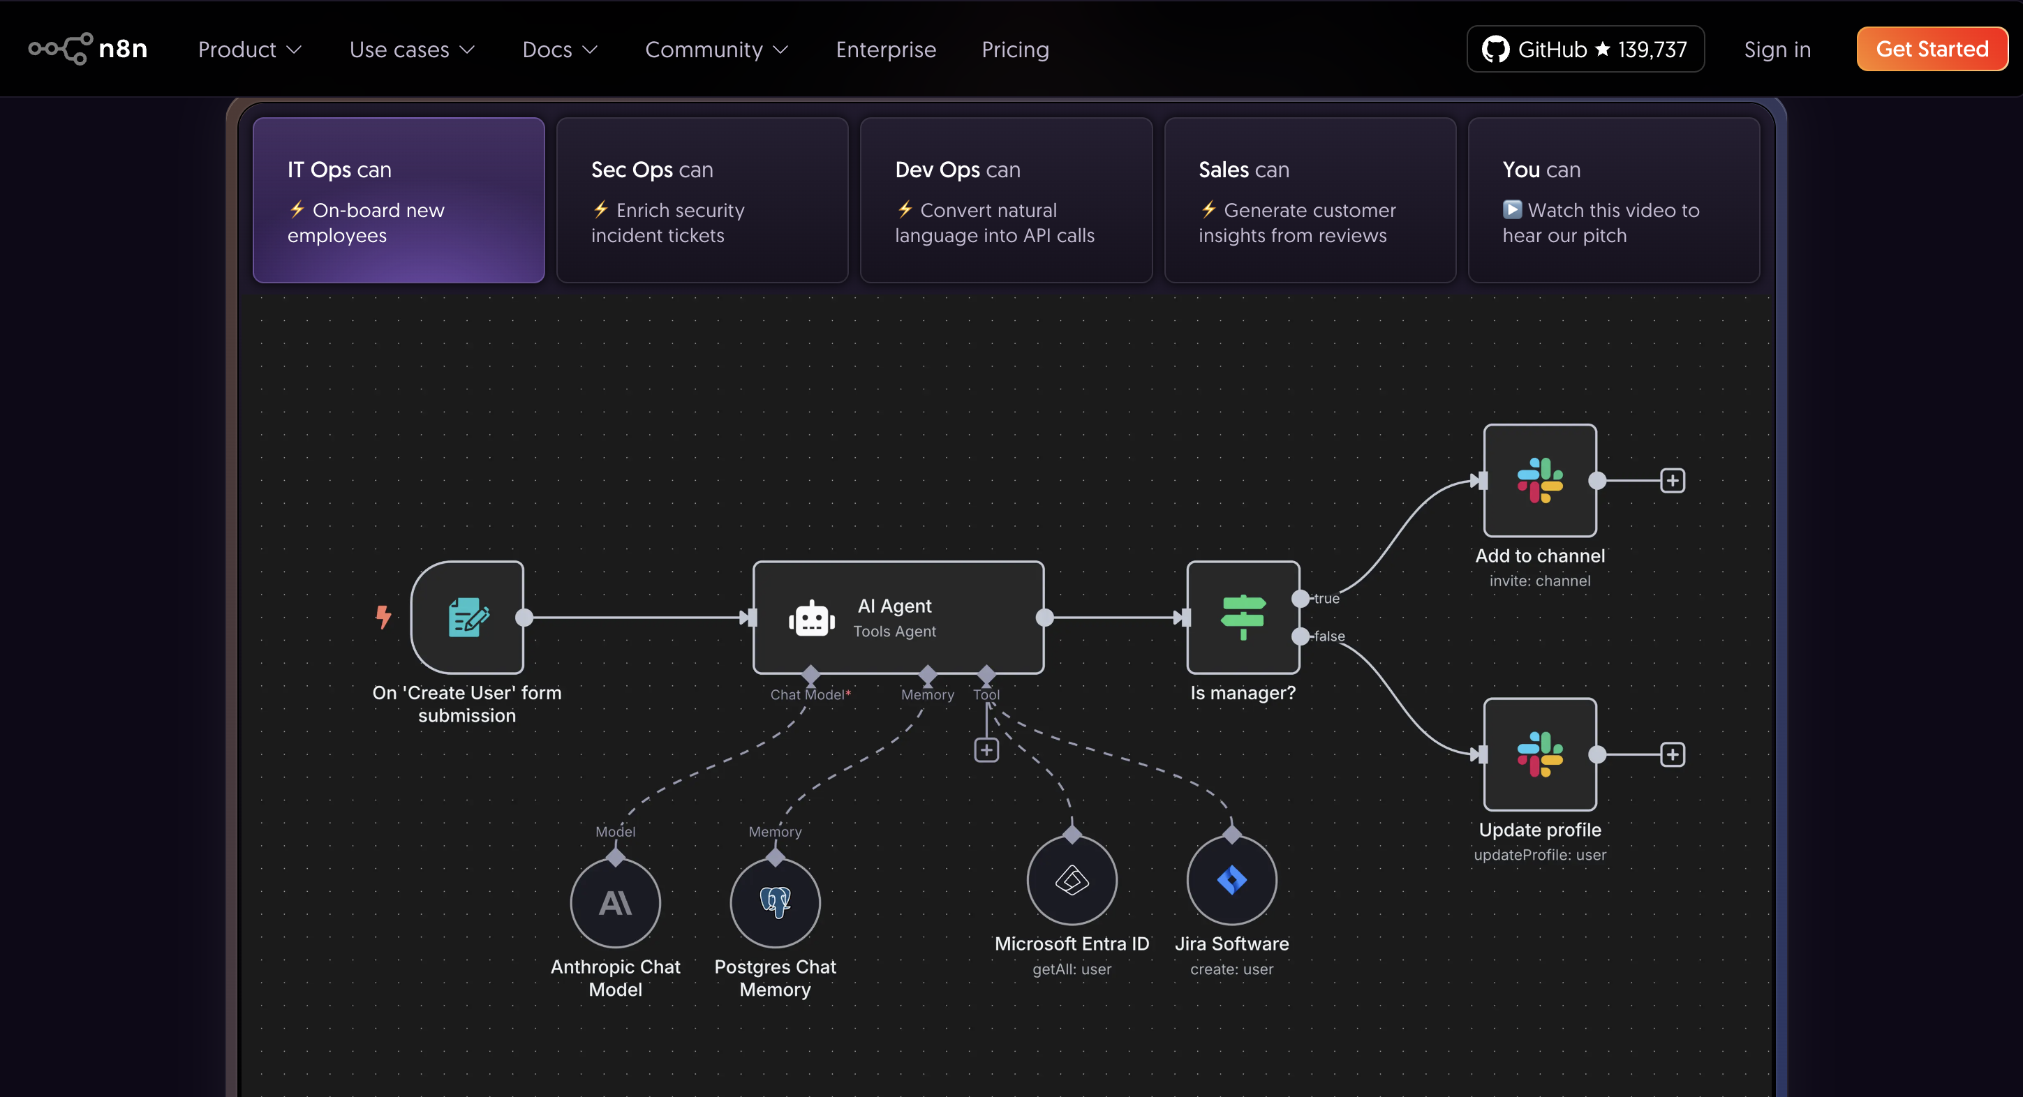

ภาพที่ 2-1 n8n

2.1.1**N8n (n-eight-n) คือ เครื่องมือการทำงานในด้าน Automation ที่สามารถเชื่อมต่อกับแอปพลิเคชันหรือแพลตฟอร์มอื่นๆ ด้วยการใช้ API โดยเป็นการออกแบบ Work Flow ที่เป็นการเขียน No Code หรือ Low Code ที่จะใช้แนวคิดลากเส้นต่อจุดตามแบบ Flow ระหว่างแอปหรือบริการต่างๆ เหมือน Flowchart
N8n สามารถใช้งานได้ทั้งแบบ Cloud และ n8n self-hosted ซึ่งหมายถึงการนำระบบไปติดตั้งบนเซิร์ฟเวอร์ของตัวเอง ที่จะมีการควบคุมความปลอดภัยของข้อมูลเต็มที่จากทาง n8n และไม่มีข้อจำกัดด้านในการสร้าง Workflow หรือ จำนวนในการ Excution เหมือนบางแพลตฟอร์มที่คิดค่าบริการตามการใช้บริการ
องค์ประกอบของ n8n ประกอบไปด้วยดังนี้
1)**Trigger จุดเริ่มต้นสำหรับการสั่งให้ Workflow ทำงาน มีทั้งรูปแบบ การกดให้ทำงานด้วยตัวเอง, การทำงานบนแพลตฟอร์มอื่นๆ, การทำงานตามระยะเวลาที่กำหนดไว้ เป็นต้น
2)**Node หน่วยการทำงานย่อยใน n8n ที่ต่อกันเป็นสายงานอัตโนมัติ ตั้งแต่จุดเริ่มไปถึงการประมวลผล เงื่อนไข บันทึกผล และ แจ้งเตือน
ชนิดของโหนด
3)**Trigger nodes เริ่มงานอัตโนมัติ เช่น Webhook, Cron (ตามเวลา)
4)**Action/Integration nodes ทำงานกับบริการต่าง ๆ เช่น HTTP Request, Google Sheets, Slack
5)**Logic/Utility nodes ควบคุมลำดับ/ข้อมูล เช่น IF, Switch, Merge, Set,Code/Function
6)**Flow control เช่น Wait, Split In Batches, Error Trigger
7)**อินพุต/เอาต์พุต: แต่ละโหนดทำงานเป็น “ต่อ 1 ชุดข้อมูล (items)” แล้วส่งต่อเป็นอาร์เรย์ของ items (โครงสร้าง JSON)
8)**การเชื่อมเส้น (connections): ลากเส้นออกจากโหนดหนึ่งไปอีกโหนดเพื่อกำหนดเส้นทางการทำงาน (บางโหนดมีเอาต์พุตหลายทาง เช่น true/false)
9)**Credentials/พารามิเตอร์: โหนดที่คุยกับบริการภายนอกต้องตั้งค่าเครดิตเชียล/พารามิเตอร์ (เช่น URL, method, ชื่อชีต)
10)**ตัวเลือกทำงาน: เช่น Continue On Fail, Run Once For All Items (บางโหนด), และการกำกับข้อผิดพลาดด้วย Error Workflow เป็นต้น
Execute ปุ่มกดทดสอบการทำงานของ Workflow โดยแบ่งมามีดังนี้
1)**Execute (ปุ่มรันใน Editor) = รันทดลองแบบแมนนวลเพื่อดีบัก เห็น I/O ของแต่ละโหนดทันที
2)**Activate = เปิดใช้งานเวิร์กโฟลว์ให้รัน “อัตโนมัติจริง” ตาม Trigger (เวลา/เว็บฮุก/อีเวนต์)
3)**Execute Node = รันเฉพาะโหนดเดียว ใช้เช็กทีละขั้น ลดเวลาทดสอบ
4)**Execute Workflow (โหนด) = เรียก “เวิร์กโฟลว์อีกอัน” เป็นซับเวิร์กโฟลว์และการใช้ AI เข้ามามีส่วนร่วมกับระบบ โดยเป็น Node AI agent ที่เหมือน “สมองเอเจนต์” ที่ให้ LLM เลือกใช้ tools ต่าง ๆ ในเวิร์กโฟลว์ได้เอง แล้วตัดสินใจทำงานเป็นขั้น ๆ โดยการ Prompt ให้ AI ทำตามที่เราระบุไว้อย่างชัดเจน และยังสามารถเลือก โมเดล AI มาใช้ได้ เช่น OpenAI, Gemini,
Deepseek และอื่นๆ เป็นต้น

2.2 ฐานข้อมูล Supabase & Postgresql



ภาพที่ 2-2 supabase
2.2.1 Supabase คือ open source platform ที่ทำการเตรียมเครื่องมือให้นักพัฒนาสามารถขึ้นงาน application ได้อย่างรวดเร็วขึ้น ซึ่งหลายๆคนจะมองว่า Supabase มีลักษณะใกล้เคียงกันกับ Firebase เลย (มี Service หลายๆตัวใกล้เคียงกันด้วย) โดย feature หลักๆของ Supabase คือ
1)**Database ใช้ PostgreSQL ซึ่งถือว่าเป็น DB สุดทรงพลังที่สามารถ query ข้อมูลได้หลากหลายประเภท รวมถึงสามารถทำ complex queries, relation (ตามคุณสมบัติของ SQL) ได้
2)**มี Authentication service ที่สามารถทำ Service Auth เอง หรือจะใช้ร่วมกับ 3rd party อย่าง n8n, Google, GitHub, Facebook, X (Twitter) ก็ได้
3)**มี Feature realtime ที่สามารถดึงข้อมูลแบบ realtime เมื่อมี change กับ data เกิดขึ้นได้
4)**มี Storage ที่สามารถเก็บไฟล์ขนาดใหญ่เช่น ภาพ, video หรือไฟล์ประเภทต่างๆที่อนุญาตให้ user upload เข้ามาได้
5)**มี API ที่ supabase ได้ทำการ generate ออกมาเพื่อให้สามารถต่อไปยัง database เพื่อให้สามารถจัดการ CRUD (Create, Read, Update, Delete) กับ Database ได้ง่ายขึ้น
6)**มี Edge Functions ที่ทำให้ supabase สามารถ run code แบบ server-side code ออกมาได้
7)**มี Dashboard สามารถจัดการกับทุก Service ของ supabase ได้ (รวมถึงสามารถใช้คำสั่ง query ใน Dashboard ได้) (mikelopster.dev,2567)

ภาพที่ 2-3 PostgreSQL

2.2.2**Postgresql เป็นฐานข้อมูลเชิงสัมพันธ์แบบโอเพ่นซอร์สระดับธุรกิจที่ทรงพลัง อนุญาตให้ใช้ข้อมูลและแบบสอบถาม SQL เชิงสัมพันธ์และ JSON ที่ไม่ใช่เชิงสัมพันธ์ PostgreSQL มีชุมชนที่แข็งแกร่งอยู่เบื้องหลัง PostgreSQL เป็นระบบจัดการฐานข้อมูลที่น่าเชื่อถือมาก พร้อมการสนับสนุน ความปลอดภัย และความแม่นยำในระดับดีเยี่ยม โทรศัพท์มือถือและเว็บแอปพลิเคชันจำนวนมากใช้ PostgreSQL เป็นฐานข้อมูลเริ่มต้น โซลูชันเชิงพื้นที่และการวิเคราะห์จำนวนมากใช้ประโยชน์จาก PostgreSQL เวอร์ชันล่าสุดคือ PostgreSQL 17 และรองรับประเภทข้อมูลที่ซับซ้อน ในความเป็นจริง ฐานข้อมูลถูกสร้างขึ้นโดยคำนึงถึงประเภทข้อมูลจำนวนมาก ประสิทธิภาพของฐานข้อมูลนั้นใกล้เคียงกับของคู่แข่งเช่น Oracle และ SQL Server AWS ให้บริการฐานข้อมูลที่ได้รับการบำรุงรักษาอย่างสมบูรณ์สำหรับ PostgreSQL ด้วยบริการฐานข้อมูลเชิงสัมพันธ์ของ Amazon PostgreSQL ยังใช้ในการสร้าง Amazon Aurora PostgreSQL มีข้อดีหลักๆ หลายอย่างที่ทำให้น่าสนใจสำหรับผู้ใช้ ตั้งแต่ชุมชนโอเพ่นซอร์สไปจนถึงความน่าเชื่อถือ ซอร์สโค้ดของ PostgreSQL
สามารถเข้าถึงได้ฟรีผ่านใบอนุญาตโอเพ่นซอร์ส ด้วยเหตุนี้ คุณจึงได้รับอนุญาตให้ใช้ ดัดแปลง และใช้งานได้ตามที่บริษัทของคุณต้องการ คุณไม่ต้องการคำแนะนำมากมายในการทำ(appmaster,2022)


2.3**Line Officials Account

ภาพที่ 2-4 Line Official Account
2.3.1**LINE Official Account คือ บัญชี LINE ที่ถูกออกแบบมาสำหรับการใช้งานทางธุรกิจ โดยเฉพาะร้านค้า ไม่ว่าจะเป็นออนไลน์หรือออฟไลน์ รวมถึงองค์กรที่ต้องพูดคุยสื่อสารกับผู้คนจำนวนมาก ซึ่ง LINE OA สามารถส่งข้อความ รูปภาพ วีดีโอต่างๆ เพื่อติดต่อสื่อสารกับผู้ติดตามได้เหมือนกับบัญชี LINE ทั่วไป แต่ความพิเศษของ LINE OA คือ ฟีเจอร์สุดเจ๋งมากมายที่จะช่วยโปรโมทธุรกิจของคุณ เช่น การบรอดแคสข่าวสาร โปรโมชั่น ของแบรนด์ หรือ LINE Rich Menu ที่คุณสามารถกำหนดเองได้ว่าต้องการให้มีอะไรบ้าง และ ไลน์ OA ยังสามารถเชื่อมต่อกับบัญชี LINE โดยตรง การแจ้งเตือนจึงจะแสดงที่หน้าจอ LINE ส่วนตัวของผู้ติดตามทันที สะดวกในการใช้งานของลูกค้า เพราะไม่จำเป็นต้องเข้าออกหลายแอพ และยังได้รับข่าวสารต่างๆที่ครบถ้วน รวดเร็วทันใจ
2.3.1.1**ประเภท LINE Official Account มีทั้งหมด 3 แบบด้วยกัน
1)**บัญชีทั่วไป (Unverified) เป็นประเภทบัญชีสำหรับร้านค้าทั่วไป โดยเมื่อสมัครใช้งาน LINE Official Account เป็นครั้งแรก จะได้รับโล่สีเทา ซึ่งสามารถอัพเกรดให้เป็นสีฟ้าหรือสีเขียวได้จากการซื้อ สามารถใช้ได้เพียงฟีเจอร์พื้นฐาน เช่น ส่งข้อความ รูปภาพ เพื่อสื่อสารกับผู้ติดตามได้ปกติ เหมาะสำหรับธุรกิจขนาดเล็ก และยังมีงบที่ไม่มากนัก
2)**บัญชีรับรอง (Verified) เป็นประเภทบัญชีที่ผ่านการตรวจสอบจาก LINE จะได้รับเป็นโล่สีฟ้า และต้องเสียค่าใช้จ่ายเพื่ออัพเกรดเป็นประเภทนี้ เมื่อคุณอัพเกรดเป็นบัญชีรับรอง ประโยชน์ที่คุณจะได้รับคือภาพลักษณ์ของแบรนด์ ที่มีความน่าเชื่อถือ ลูกค้าวางใจได้ว่าเป็นธุรกิจจริง มีข้อมูลที่ติดต่อได้จริง เพราะผ่านการตรวจสอบและอนุมัติจากทาง LINE โดยตรง
3)**บัญชีพรีเมี่ยม (Premium) บัญชีระดับพรีเมียม จะได้รับโล่สีเขียวประดับบนโปรไฟล์ และสามารถใช้งานฟีเจอร์ได้มากกว่าประเภทอื่นๆ เหมาะสำหรับธุรกิจขนาดใหญ่หรือธุรกิจที่มีผู้ติดตามเป็นจำนวนมาก สามารถค้นหาร้านค้าได้ผ่านหน้า ค้นหาเพื่อน หรือสามารถค้นหาได้ผ่าน Search Engine ค่าใช้จ่ายในการอัพเกรดนั้นจะขึ้นอยู่กับข้อกำหนดของทาง LINE (rocket,2567).
2.4**แอปจัดการข้อมูล Google Sheets



ภาพที่ 2-5 Google Sheets

2.3.1**Google Sheets (กูเกิล ชีท) เป็นแอปพลิเคชันในกลุ่มของ Google Drive (กูเกิล ไดรฟ์) ซึ่งเป็นนวัตกรรมของ Google (กูเกิล) มีลักษณะการทำงานคล้ายกันกับ Microsoft Excel (ไมโครซอฟท์ เอ็กเซล) คือสามารถสร้าง Column, Row สามารถใส่ข้อมูลต่างๆ ลงไปใน Cell (เซลล์) ได้ และ คำนวณสูตรต่างๆได้
2.3.2** ประโยชน์ของ Google Sheets (กูเกิล ชีท)
1)**เป็นบริการให้ใช้ฟรีจาก Google (กูเกิล)
2)**สามารถทำงานเป็นทีมได้ : สามารถทำงานร่วมกันในสเปรดชีท (Spreadsheet) ได้ในเวลาเดียวกัน นอกจากนี้ยังสามารถแชร์งาน แก้ไขแบบเรียลไทม์ หรือแม้กระทั่งแชทและแสดงความคิดเห็นกับบุคคลใดก้ได้
3)**ไม่ต้องกด "บันทึก" อีกเลย : เมื่อมีการทำงานเกิดขึ้นในสเปรดชีท ทุกการพิมพ์จะถูกบันทึกไว้ทั้งหมดโดยอัตโนมัติ และยังสามารถใช้ประวัติการแก้ไขเพื่อดูเวอร์ชั่นเก่าๆ ของสเปรดชีทเดียวกัน โดยจัดเรียงตามวันที่และคนที่แก้ไข
4)**สามารถทำงานได้กับMicrosoft Excel (ไมโครซอฟท์ เอ็กเซล): สามารถเปิด แก้ไข และบันทึกเป็นไฟล์ไมโครซอฟต์ เอ็กเซล (mindphp, 2565)

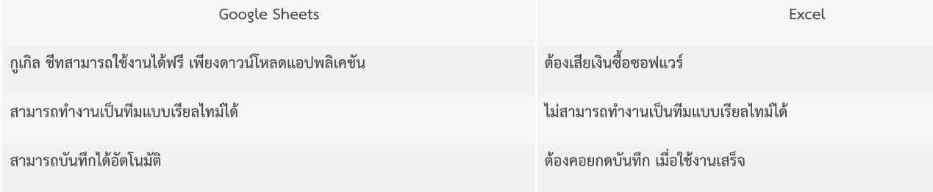

ภาพที่ 2-6 ตารางเปรียบเทียบคุณสมบัติของ Google Sheets และ Excel
2.4**งานวิจัยที่เกี่ยวข้อง
(Tran Duy Huynh An, 2025)**ได้ศึกษาและพัฒนาระบบแชตบอทชื่อ HOME-AI เพื่อสนับสนุนการให้ข้อมูลแก่นักศึกษาในเมือง Hämeenlinna โดยมุ่งแก้ปัญหาการสื่อสารที่กระจัดกระจายและไม่เป็นศูนย์กลาง ผู้วิจัยใช้แนวทาง Retrieval-Augmented Generation (RAG) ร่วมกับ การจัดเก็บเอกสารในรูปแบบเวกเตอร์ผ่าน Pinecone และการออกแบบเวิร์กโฟลว์อัตโนมัติด้วย n8n โดยรวบรวมข้อมูลจากเว็บไซต์ของมหาวิทยาลัยและหน่วยงานท้องถิ่น เพื่อให้ผู้ใช้สามารถสอบถามข้อมูลด้านการศึกษา การใช้ชีวิต และบริการสาธารณะได้อย่างสะดวกและแม่นยำมากขึ้น งานวิจัยนี้สะท้อนถึงความสำคัญของการประยุกต์ใช้ AI Chatbot ที่เชื่อมโยงฐานความรู้จริง ในการเพิ่มประสิทธิภาพบริการสำหรับนักศึกษา ซึ่งมีแนวคิดสอดคล้องกับการพัฒนาระบบผู้ช่วยอัตโนมัติในปัจจุบัน
(González López, 2025)**เสนอแนวทาง อัตโนมัติกระบวนการพัฒนาซอฟต์แวร์ โดยผสาน Docker สำหรับสภาพแวดล้อมที่ทำสำเนาได้, n8n เพื่อออกแบบเวิร์กโฟลว์อัตโนมัติ/เชื่อมต่อบริการต่าง ๆ และ โมเดลปัญญาประดิษฐ์ (AI models) สำหรับวิเคราะห์/ช่วยตรวจคุณภาพโค้ด จากนั้นวัดผลในกรอบของ การปรับปรุงอย่างต่อเนื่องของโค้ด (continuous code improvement) งานนี้เป็นกรณีศึกษาที่ชี้ให้เห็นว่าการใช้เครื่องมือแบบ low-code/flow-based (เช่น n8n) ควบคู่คอนเทนเนอร์ (Docker) และ AI สามารถยกระดับประสิทธิภาพ DevOps/QA ได้จริงในโปรเจ็กต์ซอฟต์แวร์สมัยใหม่ และเป็นแนวทางที่สอดคล้องกับทิศทางระบบผู้ช่วยอัตโนมัติ/เอเจนต์ในองค์กรที่ผู้วิจัยกำลังพัฒนาอยู่ในปัจจุบัน (เช่น การตั้งเวิร์กโฟลว์ตรวจคุณภาพโค้ดอัตโนมัติ, แจ้งเตือน, และรีพอร์ตผลรอบต่อรอบ).
(Luján Raboso, 2025)**พัฒนาระบบทำงานอัตโนมัติเพื่อการศึกษา โดยผสาน Docker สำหรับสภาพแวดล้อมที่ทำสำเนาได้, n8n เพื่อออกแบบเวิร์กโฟลว์อัตโนมัติ/เชื่อมต่อบริการ และ Ai Agent เพื่อทั้ง สร้างข้อสอบ และ ประเมินผลอัตโนมัติ โดยอาศัยแนวทาง Retrieval-Augmented Generation (RAG) เพื่อดึงความรู้จากแหล่งข้อมูลที่เกี่ยวข้องเข้าสู่กระบวนการออกข้อสอบ/เฉลย งานชี้ให้เห็นว่าการใช้เครื่องมือ low-code (n8n) ควบคู่คอนเทนเนอร์ (Docker) และ AI สามารถยกระดับประสิทธิภาพการออกแบบข้อสอบ การตรวจให้คะแนน และการป้อนกลับผลลัพธ์ได้อย่างเป็นระบบในบริบทสถาบันการศึกษา ซึ่งเป็นแนวทางที่สอดคล้องกับงานพัฒนาผู้ช่วยอัตโนมัติด้านการศึกษาในปัจจุบันของผู้วิจัยด้วย.
(พีระยุทธ คำสอนพันธ์, 2020)**การพัฒนาระบบการเข้าออกบริษัท โดยใช้สัญญาณ GPS ในการเช็คอินเข้างาน ระบบจะทำงานบนแพลตฟอร์มรูปแบบเว็บแอปพลิเคชันและพัฒนาเว็บไซต์ เป็นแบบ Responsive เพื่อสะดวกต่อการใช้งานและสามารถรองรับการใช้งานได้ทุกขนาดหน้าจอ ให้เหมาะสมกับยุคปัจจุบัน โดยใช้ Framework ของ Bootstrap เป็นเครื่องมือที่ช่วยให้สามารถพัฒนา เว็บไซต์ได้อย่างรวดเร็ว สวยงาม เป็นระบบมากขึ้น และตามความต้องการของบริษัท เนื่องจากในปัจจุบันการเข้างานจำเป็นต้องต่อคิวสแกนนิ้วหรือลืมสแกนในช่วงเวลาเลิกงานหรือเข้างาน การเช็คอินเข้าออกงานสามารถใช้งานได้ง่ายและพนักงานสามารถเข้าถึงแพลตฟอร์มในเวลาเดียวกันได้โดยไม่ต้องต่อคิวและสามารถกดเข้าออกงานผ่านแพลตฟอร์มได้ทันที ในระยะที่กำหนด ดังนั้นทางผู้จัดทำ จึงได้ทำการพัฒนาระบบเช็คอินเข้า–ออกงานบนเว็บแอปพลิเคชัน โดยแบ่งการทำงานออกเป็น 2 ส่วนหลัก ประกอบด้วย ส่วนที่ 1 สำหรับผู้ใช้ (พนักงานทั่วไป) โดยผู้ใช้สามารถเช็คอินเข้าออกงานได้ในระยะที่กำหนด สร้างใบลางาน ติดตามสถานะการขอลา และดูประวัติการลา–งาน ส่วนที่ 2 สำหรับผู้ดูแลระบบ (ฝ่ายบุคคล) สามารถกำหนดพิกัดการเข้าออกงานได้ สามารถตรวจสอบการลาของพนักงานย้อนหลังได้ ดูประวัติการเข้า–ออกงานของพนักงานทั้งหมดได้ สามารถเพิ่ม/ลบ และแก้ไขข้อมูลผู้ใช้ได้.
2.5**สรุปผลงานวิจัยหรืองานเขียนอื่น ๆ ที่เกี่ยวข้องกับทฤษฎี
จากการศึกษาเอกสารและงานวิจัยที่เกี่ยวข้อง พบว่ามีหลายงานที่เน้นการพัฒนาและประยุกต์ใช้ระบบอัตโนมัติร่วมกับเทคโนโลยี AI และเครื่องมือแบบ Low-Code เพื่อเพิ่มประสิทธิภาพในการทำงานในหลายบริบท งานของ Tran Duy Huynh An (2025) ได้พัฒนาระบบแชตบอท HOME-AI โดยใช้เทคนิค Retrieval-Augmented Generation (RAG) ร่วมกับ Pinecone และเวิร์กโฟลว์อัตโนมัติด้วย n8n เพื่อช่วยเหลือนักศึกษาในด้านการสื่อสารและการเข้าถึงข้อมูล ทำให้บริการด้านการศึกษาและการใช้ชีวิตสะดวกและมีศูนย์กลางมากขึ้น ในขณะที่งานของ González López (2025) มุ่งเน้นการยกระดับกระบวนการ DevOps และ QA โดยใช้ Docker สำหรับสภาพแวดล้อมที่ทำซ้ำได้, n8n สำหรับการออกแบบเวิร์กโฟลว์อัตโนมัติ และ AI models ในการวิเคราะห์และตรวจสอบคุณภาพโค้ด ซึ่งเป็นแนวทางที่ช่วยให้การปรับปรุงโค้ดอย่างต่อเนื่องมีประสิทธิภาพและสอดคล้องกับทิศทางการใช้ผู้ช่วยอัตโนมัติในองค์กรสมัยใหม่ ด้าน Luján Raboso (2025) ได้เสนอการประยุกต์ใช้ Docker, n8n และ AI Agent ร่วมกับ RAG เพื่อสร้างและตรวจข้อสอบอัตโนมัติในสถาบันการศึกษา ซึ่งช่วยเพิ่มความถูกต้องและความรวดเร็วในการประเมินผลการเรียนรู้ และสะท้อนการใช้เทคโนโลยีอัตโนมัติในการยกระดับคุณภาพทางการศึกษา จะเห็นได้ว่าผลงานวิจัยทั้งหมดต่างชี้ให้เห็นถึงแนวทางร่วมในการนำเทคโนโลยีดิจิทัล โดยเฉพาะ AI, RAG, Docker, และ n8n มาประยุกต์ใช้เพื่อสร้างระบบอัตโนมัติที่ตอบโจทย์การศึกษา การจัดการองค์กร และการบริหารทรัพยากรบุคคลในยุคปัจจุบัน

บทที่ 3
วิธีดำเนินงาน

การจัดทำโครงงานสหกิจศึกษานี้ เป็นการพัฒนาระบบผู้ช่วยแบบตัวแทนเชิงปัญญาประดิษฐ์สำหรับองค์กร แล้วนำไปทดลองใช้กับองค์กร โดยให้ทดลองใช้งานระบบผู้ช่วยแบบตัวแทนเชิงปัญญาประดิษฐ์สำหรับองค์กร ที่พัฒนาขึ้นแล้วประเมินความพึงพอใจของผู้ใช้งานด้วยแบบสอบถามวัดความพึงพอใจของผู้ใช้ระบบผู้ช่วยแบบตัวแทนเชิงปัญญาประดิษฐ์สำหรับองค์กร โดยมีขั้นตอนการดำเนินการทำโครงงานสหกิจศึกษาดังนี้
3.1 กำหนดประชากรและการเลือกกลุ่มตัวอย่าง
3.2 การสร้างเครื่องมือที่ใช้ในการทำโครงงานสหกิจศึกษา
3.3 การดำเนินการทดลองและการเก็บข้อมูล
3.4 การวิเคราะห์ข้อมูลและสรุปผล

3.1 กำหนดประชากรและการเลือกกลุ่มตัวอย่าง
ประชากรและกลุ่มตัวอย่างการดำเนินการวิจัยครั้งนี้ได้กำหนดประชากรกลุ่มตัวอย่างและผู้ให้ข้อมูล หลักดังนี้
3.1.1 กลุ่มตัวอย่างที่ 1 เป็นหาประสิทธิภาพของ ระบบผู้ช่วยแบบตัวแทนเชิงปัญญาประดิษฐ์สำหรับองค์กร ครั้งนี้ประกอบไปด้วยผู้เชี่ยวชาญที่มีประสบการณ์ในองค์กร จำนาน 3 คน
3.1.2 กลุ่มตัวอย่างที่ 2 เป็นกลุ่มตัวอย่างผู้ใช้งานพนักงานในองค์กร เพื่อหาความพึงพอใจของของ ระบบผู้ช่วยแบบตัวแทนเชิงปัญญาประดิษฐ์สำหรับองค์กร หลังจากการใช้งาน
ประกอบไปด้วยจำนวน 10 คน

3.2 การสร้างเครื่องมือที่ใช้ในการทำโครงงานสหกิจศึกษา
การจัดทำโครงงานสหกิจศึกษานี้ เป็นการพัฒนาของ ระบบผู้ช่วยแบบตัวแทนเชิงปัญญาประดิษฐ์สำหรับองค์กร โดยมีเครื่องมือที่เกี่ยวข้องกับโครงงานสหกิจศึกษานี้ ดังนี้
3.2.1 ระบบผู้ช่วยแบบตัวแทนเชิงปัญญาประดิษฐ์สำหรับองค์กร
ระบบผู้ช่วยแบบตัวแทนเชิงปัญญาประดิษฐ์สำหรับองค์กร ที่พัฒนานั้น ใช้รูปแบบการพัฒนาระบบตามวงจรชีวิตของการพัฒนาระบบงานสารสนเทศ (System Development Life Cycle : SDLC) แบบ Adaptive Waterfall โดยมีขั้นตอนดังนี้
3.2.1.1 การกำหนดปัญหา (Problem Recognition)
1) การสื่อสารกระจัดกระจายและไม่ทันเวลา – แจ้งเตือนประชุม/วันเกิด/HR/ยอดขายทำแบบแมนนวล หลุดนัด ลืมแจ้ง หรือแจ้งไม่ครบกลุ่มเป้าหมาย
2) ขาดการแบ่งสิทธิ์ตามบทบาท – ไม่มีระบบกำหนดสิทธิ์ชัดเจน พนักงาน/หัวหน้า/HR/ฝ่ายการเงินได้รับข้อมูลไม่ตรงหน้าที่ เสี่ยงข้อมูลรั่วไหล
3) งานเอกสารและหลักฐานการเงินไม่เป็นระบบ – สลิปโอนเงินปะปน ไฟล์เงินเดือน–หนังสือรับรองภาษี (ทวิ50) กระจายหลายโฟลเดอร์ ค้นยาก ตรวจสอบย้อนหลังลำบาก
4) ไม่มีช่องทางยืนยันตัวและติดตามประวัติอัตโนมัติ – การเข้าใช้ระบบโดยไม่ผูกตัวตน ทำให้ไม่สามารถยืนยันตัวตนได้, ไม่มีสรุปรายบุคคลในการทำงาน ไม่ว่าจะเป็นเรื่องการเข้างาน, ขาดงาน, พฤติกรรม และ ไม่มีการแจ้งเตือนล่วงหน้า
5) การทำงานทั่วๆไปมีความซ้ำซ้อนกันมาก แต่ละบางอันต้องทำซ้ำๆหลายวันทำให้อาจจะเกิดข้อผิดพลาดได้ง่ายและทำให้ต้องมีระบบอัตโนมัติในการแก้ไข
3.2.1.2 การศึกษาความเป็นไปได้ (Feasibility Study)
1) ศึกษาความเป็นไปได้ทางด้านการปฏิบัติงาน
ใช้ LINE OA เป็นช่องทางหลักในการสื่อสาร และมี OTP ตามเบอร์มือถือ เพื่อยืนยันตัว
สร้าง ลบ แก้ไข และแจ้งเตือนการประชุมอัตโนมัติ ทุกๆ 15/10/5 นาที ในแชทส่วนตัว และ สร้างการประชุมในกลุ่มไลน์
แยกการแจ้งเตือน ตามตำแหน่ง/แผนก (Sales ได้ยอดขาย/เป้า, พนักงานทั่วไปได้วันเกิด/ประชุม/ข่าวสาร)
เก็บสลิปเข้า Google Drive แบบโฟลเดอร์รายวัน คัดกรองเฉพาะสลิปโอนจริง (image classification / keyword)
Backoffice จัดการสิทธิ์ต่างๆ เพิ่ม ลบ แก้ไข ข้อมูลพนักงานในองค์กร
ฝ่าย HR ได้รายงาน ขาด–ลา–มาสาย/พฤติกรรม รายเดือน และฝ่ายการเงินแจกจ่าย สลิปเงินเดือน/ทวิ50 แบบปลอดภัย
2) คุณสมบัติทางฮาร์ดแวร์ (Hardware) ในส่วนของการพัฒนาระบบ มีดังนี้
ก) หน่วยความจำไม่ต่ำกว่า 8 GB
ข) ฮาร์ดดิสก์ไม่ต่ำกว่า 128 GB
ค) หน่วยประมวลผลกลางไม่ต่ำกว่า CPU 11th Gen Intel(R) Core(TM) i5- 1135G7 @2.40GHz
3) คุณสมบัติทางซอฟต์แวร์ (software) ในส่วนของการพัฒนาระบบ มีดังนี้
ก) ระบบปฏิบัติการที่ใช้จะต้องไม่ต่ำกว่า Windows 11
ข) ซอฟต์แวร์ n8n
ค) โปรแกรมบริหารจัดการฐานข้อมูล PostgreSQL & Supabase
ง) เครื่องมือเว็บ: VS Code, Postman / Bruno
จ) เครื่องมือภาพ: Figma/Adobe Photoshop (ออกแบบ Flex/ทรัพย์สิน)
ฉ) เบราว์เซอร์ทดสอบ: Chrome/Edge/Firefox (เวอร์ชันล่าสุด)
ช) LINE Messaging / LINE OA
ซ) Google API , Google Sheets, Google Drive, OpenAI
3.3.1.3 การวิเคราะห์ระบบ (Analysis)
ขั้นตอนการวิเคราะห์ระบบสารสนเทศก่อนดำเนินการพัฒนา มีขั้นตอนการดำเนินการดังนี้
1) รวบรวมข้อมูลด้านความต้องการระบบผู้ช่วยแบบตัวแทนเชิงปัญญาประดิษฐ์สำหรับองค์กร
2) กำหนดคุณสมบัติขั้นต้นของระบบผู้ช่วยแบบตัวแทนเชิงปัญญาประดิษฐ์สำหรับองค์กร
3) จัดทำข้อกำหนดความต้องการระบบผู้ช่วยแบบตัวแทนเชิงปัญญาประดิษฐ์สำหรับองค์กร เบื้องต้น
4) วิเคราะห์แนวทางและรูปแบบการทำงานของระบบผู้ช่วยแบบตัวแทนเชิงปัญญาประดิษฐ์สำหรับองค์กร
5) ภายหลังจากที่ได้วิเคราะห์ระบบในด้านต่าง ๆ แล้ว พบว่า ระบบผู้ช่วยแบบตัวแทนเชิงปัญญาประดิษฐ์สำหรับองค์กร ที่จะพัฒนาจะมีความสามารถดังนี้
ก) ส่วนของระบบ
- สามารถยืนยันตัวตนและเข้าสู่ระบบผ่าน LINE LIFF (ดึงLine UserID) และยืนยัน OPT ผ่านเบอร์มือถือ
- สามารถรับการแจ้งเตือนวันเกิด
- สามารถสร้าง ลบ แก้ไข และ รับการแจ้งเตือนการประชุมแบบหลายช่วงเวลา (15, 10, 5 นาทีล่วงหน้า) / หรือ สร้างการประชุมในกลุ่มไลน์แบบ เจ้าขุนทอง
- สามารถลงเวลา เข้างาน–ออกงาน–ขาด–ลา–มาสาย ผ่านช่องทางที่ Line OA
- สามารถดูข้อความแบบ LINE Flex Message เพื่อความอ่านง่ายบนMobile และบน Desktop
- สามารถรับการแจ้งเตือนสรุปเงินเดือน และโหลดใบเงินเดือน ทวิ 50
- สามารถสร้างการประชุมได้ผ่านกลุ่ม
- สามารถพูดคุยกับ AI agent ได้เพื่อถามข้อมูลบริษัท (RAG AI)
- สามารถแจ้งและรับข่าวสารแยกตามแผนกแต่ละตำแหน่ง
- สามารถจัดการ Backoffice ได้ (การจัดการข้อมูลผู้ใช้งาน)

6) เมื่อทำการวิเคราะห์ระบบในด้านต่าง ๆ เรียบร้อยแล้ว ขั้นตอนถัดมาจึงเป็นการวิเคราะห์ในส่วนของแผนภาพกระแสข้อมูล (Data Flow Diagram) โดยมีรายละเอียดดังนี้

ก) คอนเท็กซ์ไดอะแกรม (Context Diagram)
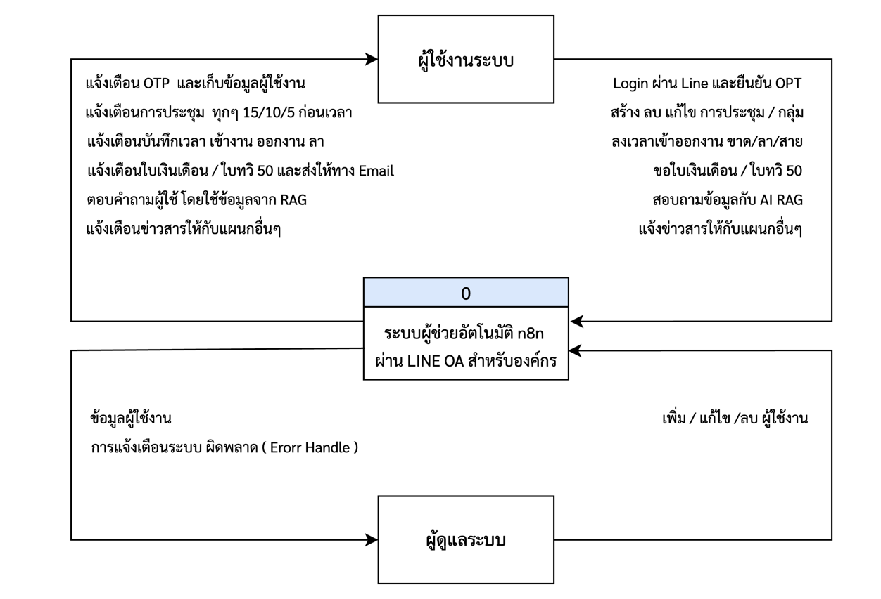

ภาพที่ 3-1 แผนภาพแสดงกระแสของข้อมูล (Context Diagram)

ข) แผนผังลำดับชั้นของกระบวนการ (Process Decomposition Diagram)

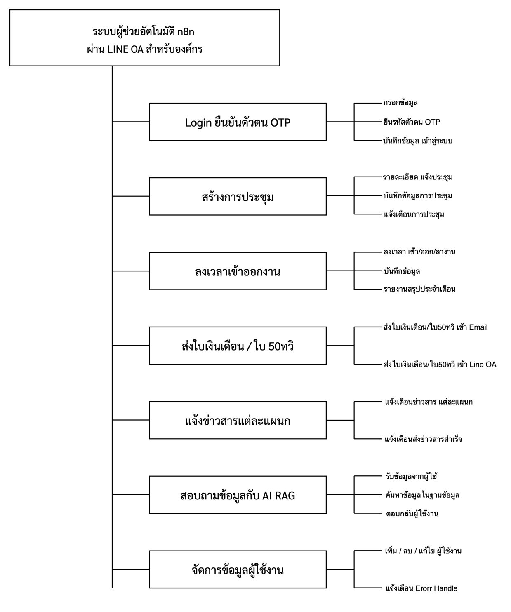

ภาพที่ 3-2 แผนผังลำดับชั้นของกระบวนการ (Process Decomposition Diagram)

ค) แผนภาพกระแสข้อมูลระดับที่ 1 (Data Flow Diagram Level 1) โดยแผนภาพกระแสข้อมูลในระดับที่ 1 ประกอบ 8 ระบบด้วยดังนี้
- ระบบLogin ยืนยันตัวตน OTP
- ระบบสร้าง / ลบ /แก้ไข การประชุม และ แจ้งเตือน 15/10/5 ก่อนเวลา
- ระบบลงเวลา เข้า/ออก/ลา/งาน และสรุปผลประจำเดือน
- ระบบส่งใบเงินเดือน/ใบ 50ทวิ
- ระบบสอบถามข้อมูลกับ AI RAG
- ระบบแจ้งเตือนข่าวสารแต่ละแผนก
- ระบบจัดการข้อมูลผู้ใช้งาน
- ระบบแจ้งเตือนวันเกิด
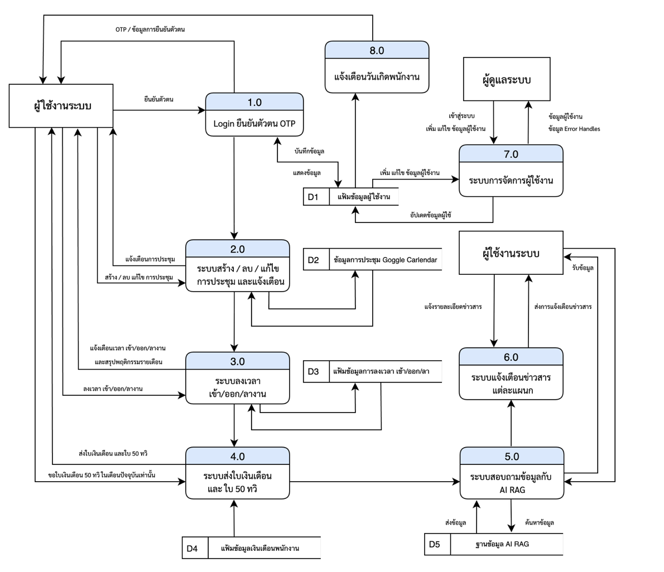

ภาพที่ 3-3 แผนภาพแสดงกระแสข้อมูลระดับที่ 1 (Data Flow Diagram Level 1)

1) แผนภาพกระแสข้อมูลระดับที่ 2 กระบวนการ Login ยืนยันตัวตน OTP
- Login Line
- กรอกข้อมูล
- ยืนยัน รหัส OTP
- ตรวจสอบข้อมูล / บันทึกข้อมูล
- ยืนยันตัวตนสำเร็จ / ยืนยันตัวตนไม่สำเร็จ

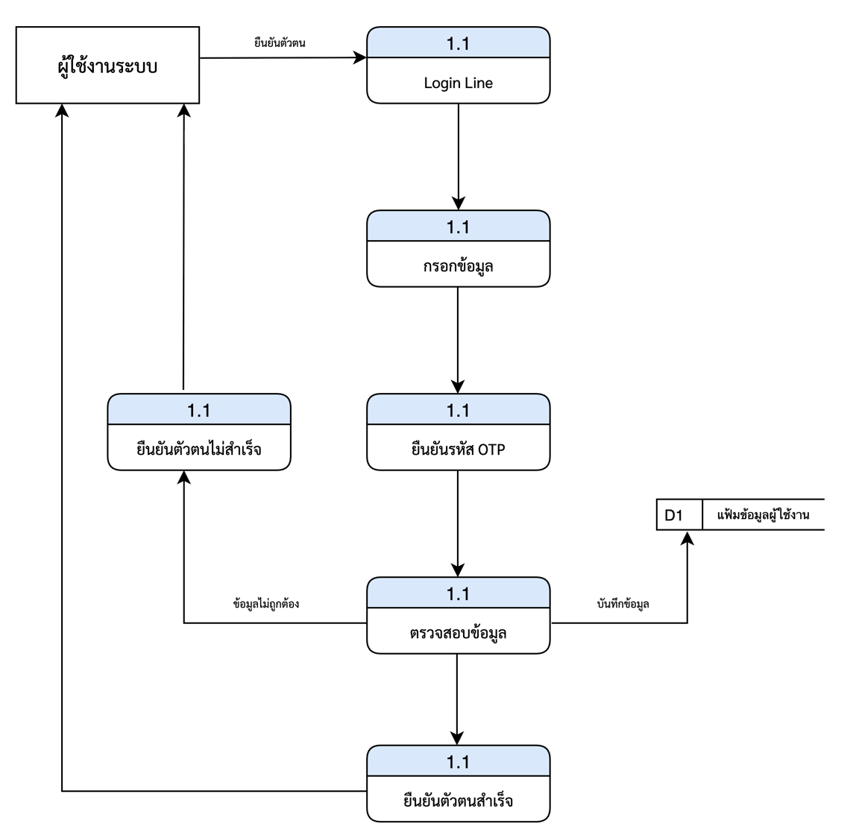

ภาพที่ 3-4 แผนภาพแสดงกระแสข้อมูลระดับที่ 2 กระบวนการ Login ยืนยันตัวตน OTP

2) แผนภาพกระแสข้อมูลระดับที่ 3 ระบบสร้าง / ลบ /แก้ไข การประชุม และ แจ้งเตือน 15/10/5 ก่อนเวลา
- สร้างการประชุม
- ตรวจสอบข้อมูล
- ทำการนัดการประชุม
- แจ้งเตือนประชุมผ่าน Email
- แจ้งเตือนประชุมผ่าน Line

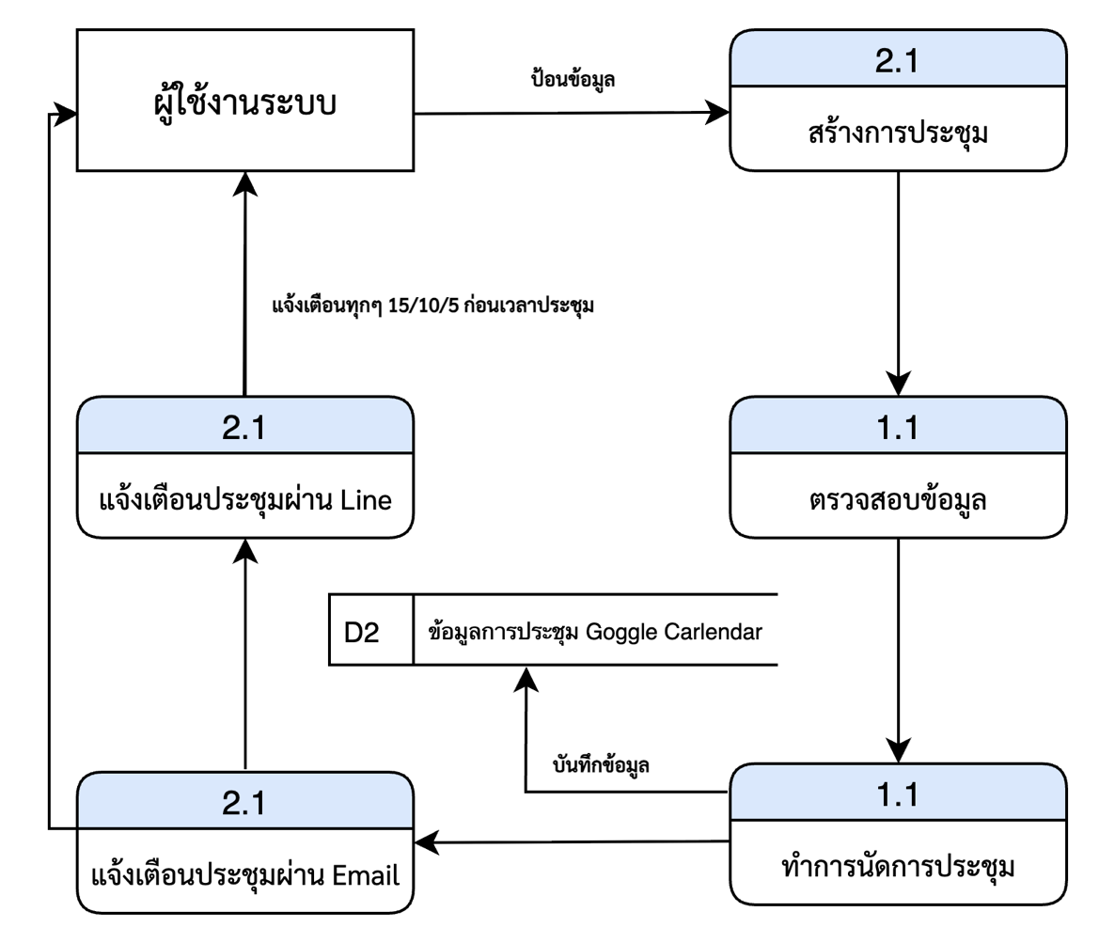

ภาพที่ 3-5 แผนภาพแสดงกระแสข้อมูลระดับที่ 3 ระบบสร้าง / ลบ /แก้ไข การประชุม และ แจ้งเตือน 15/10/5 ก่อนเวลา

3) แผนภาพกระแสข้อมูลระดับที่ 4 ระบบลงเวลา เข้า/ออก/ลา/งาน และสรุปผลประจำเดือน
- ระบบเข้าออกงาน
- เข้างาน
- ออกงาน
- ลางาน
- เข้างานสำเร็จ
- ออกงานสำเร็จ
- ลางานสำเร็จ

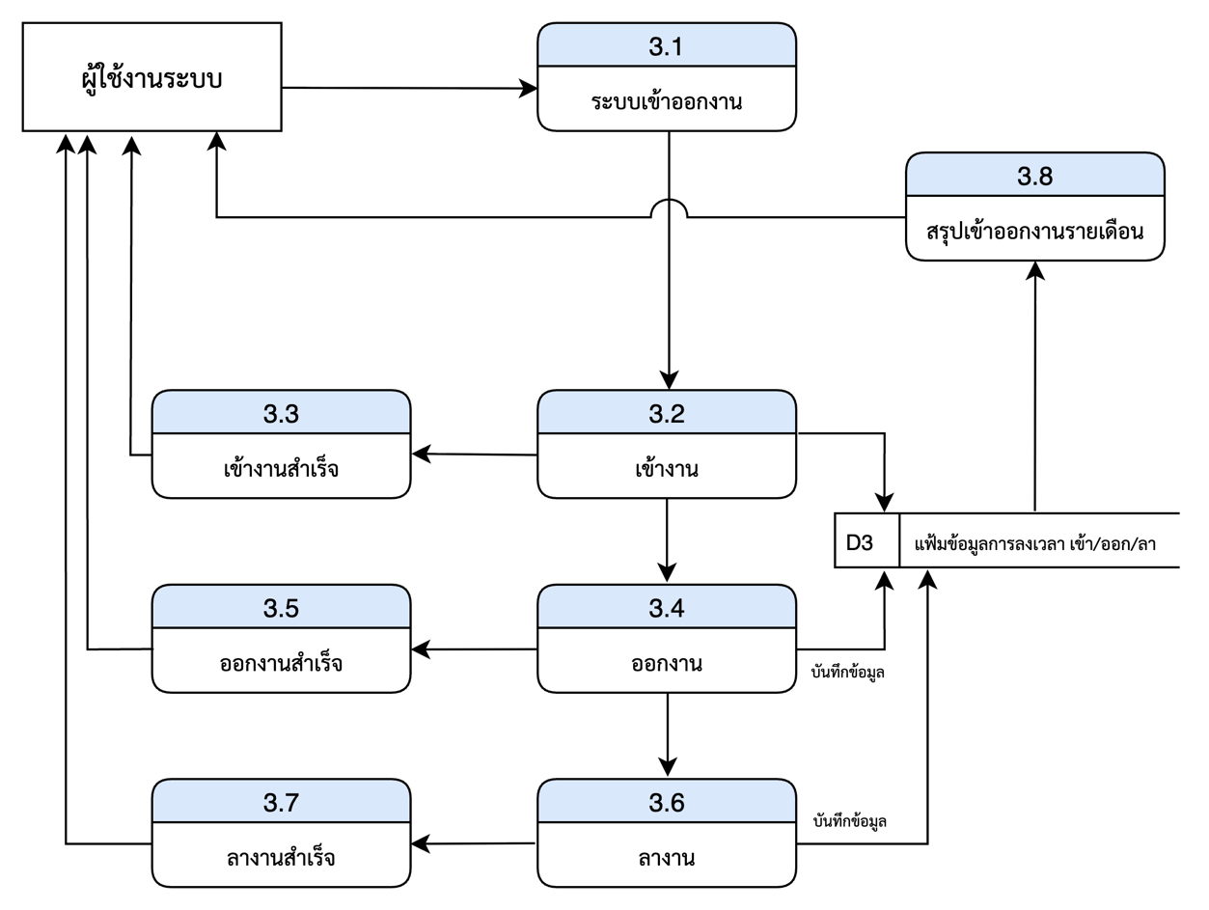

ภาพที่ 3-6 แผนภาพแสดงกระแสข้อมูลระดับที่ 4 ระบบลงเวลา เข้า/ออก/ลา/งาน และสรุปผลประจำเดือน

4) แผนภาพกระแสข้อมูลระดับที่ 5 ระบบส่งใบเงินเดือน/ใบ 50ทวิ
- ตั้งเวลาไว้ทุกๆวันที่ 30 ของทุกๆเดือน ( แล้วแต่การตั้งวัน)
- ระบบส่งใบเงินเดือน / ใบ 50ทวิ
- ตรวจสอบไฟล์ใบเงินเดือน
- ตรวจสอบข้อมูลผู้ใช้งาน
- ส่งไฟล์เงินเดือนให้ผู้ใช้งานระบบผ่านทาง Email

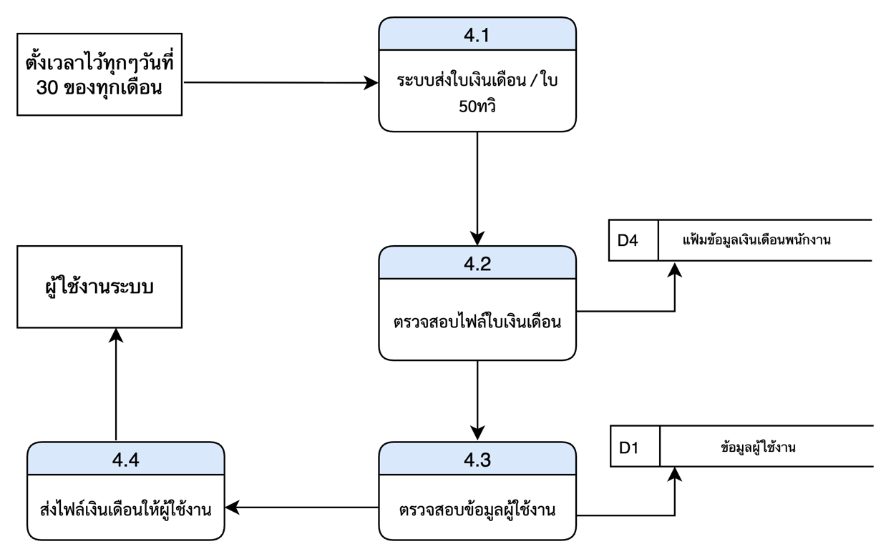

ภาพที่ 3-8 แผนภาพแสดงกระแสข้อมูลระดับที่ 5 ระบบส่งใบเงินเดือน/ใบ 50ทวิ

5) แผนภาพกระแสข้อมูลระดับที่ 6 ระบบสอบถามข้อมูลกับ AI RAG
- สอบถามหรือค้นหาข้อมูล
- ตรวจสอบข้อมูล
- ส่งข้อมูลจาก ฐานข้อมูล AI RAG ให้กับผู้ใช้

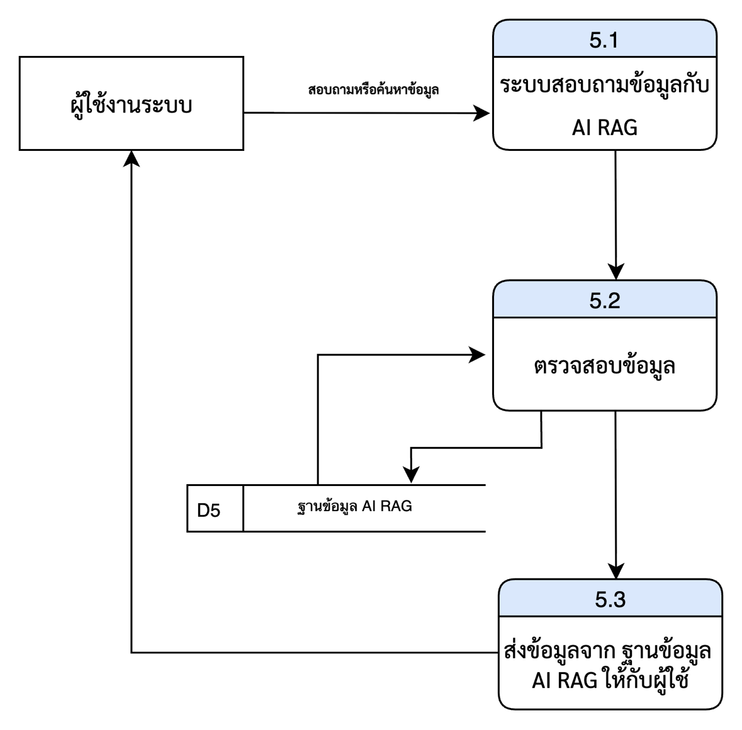

ภาพที่ 3-9 แผนภาพแสดงกระแสข้อมูลระดับที่ 5 ระบบสอบถามข้อมูลกับ AI RAG

6) แผนภาพกระแสข้อมูลระดับที่ 6 ระบบแจ้งเตือนข่าวสารแต่ละแผนก
- รับข่าวสารจากผู้ใช้งาน
- ตรวจสอบข้อมูลผู้ใช้งาน
- ส่งข่าวสารให้แต่ละแผนก
- ส่งข่าวสารสำเร็จ
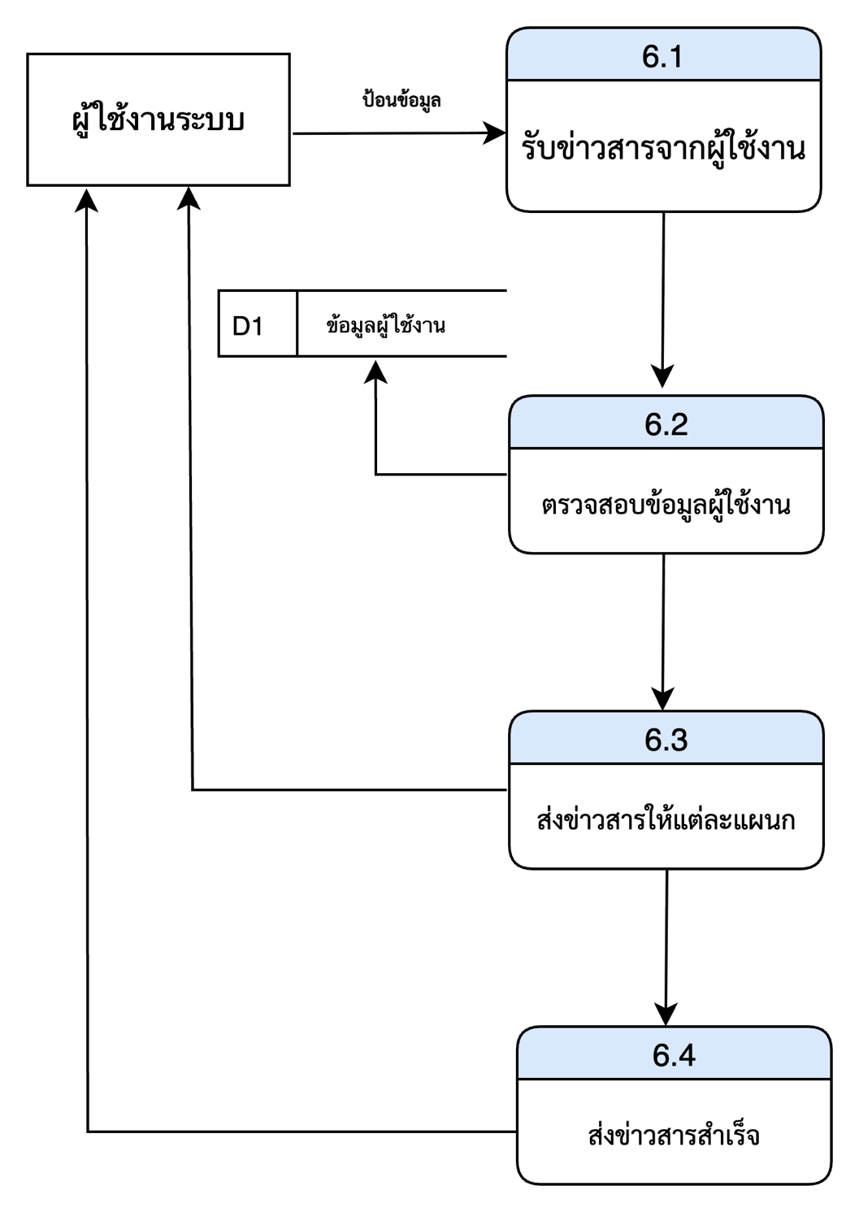
ภาพที่ 3-10 แผนภาพแสดงกระแสข้อมูลระดับที่ 6 ระบบแจ้งเตือนข่าวสารแต่ละแผนก

7) แผนภาพกระแสข้อมูลระดับที่ 7 ระบบจัดการข้อมูลผู้ใช้งาน
- เข้าสู่ระบบ
- ข้อมูลผู้ใช้งาน
- เพิ่ม/ลบ/แก้ไข/
- จัดการข้อมูลสำเร็จ
- ข้อมูล Error Handles

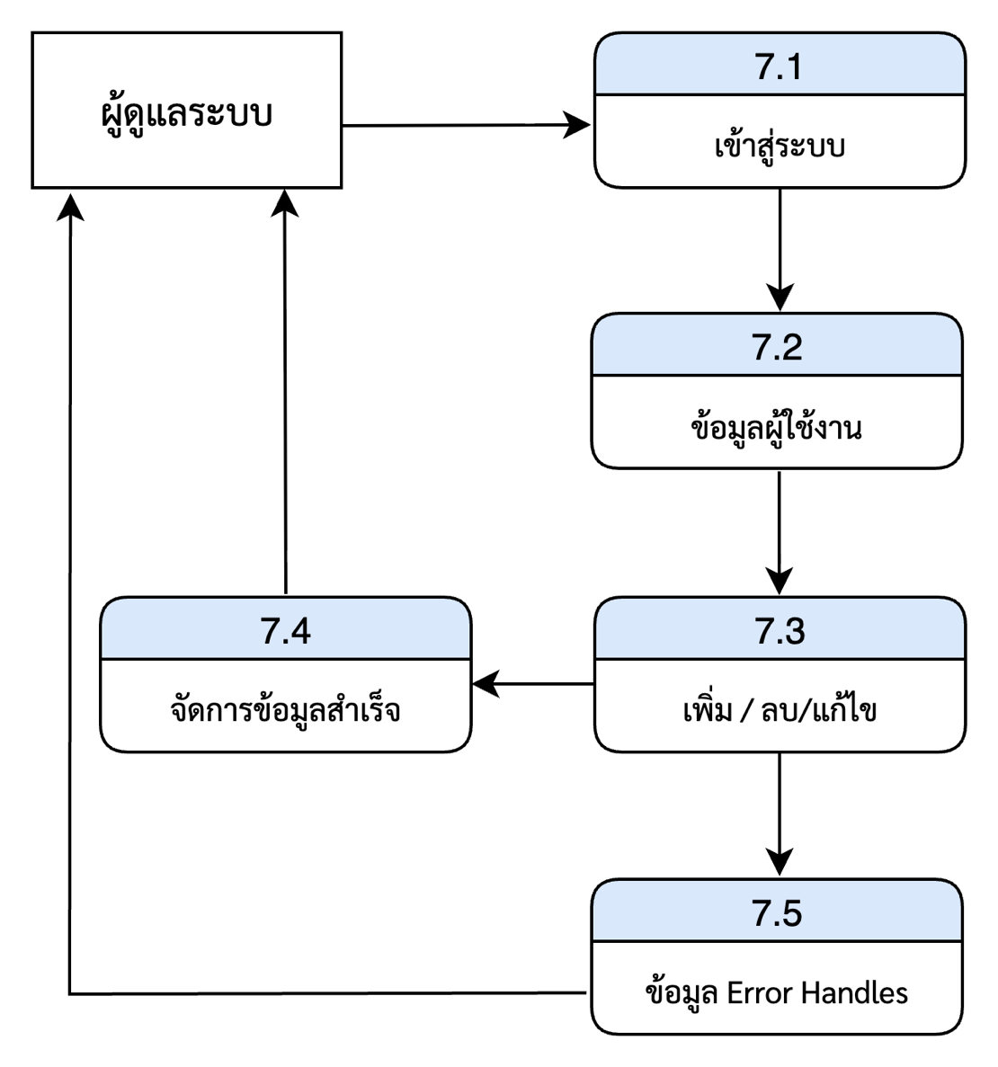
ภาพที่ 3-11 แผนภาพแสดงกระแสข้อมูลระดับที่ 7 ระบบแจ้งเตือนข่าวสารแต่ละแผนก

8) แผนภาพกระแสข้อมูลระดับที่ 8 ระบบแจ้งเตือนวันเกิดพนักงาน
- ตรวจสอบข้อมูลผู้ใช้งาน
- แจ้งเตือนวันเกิด
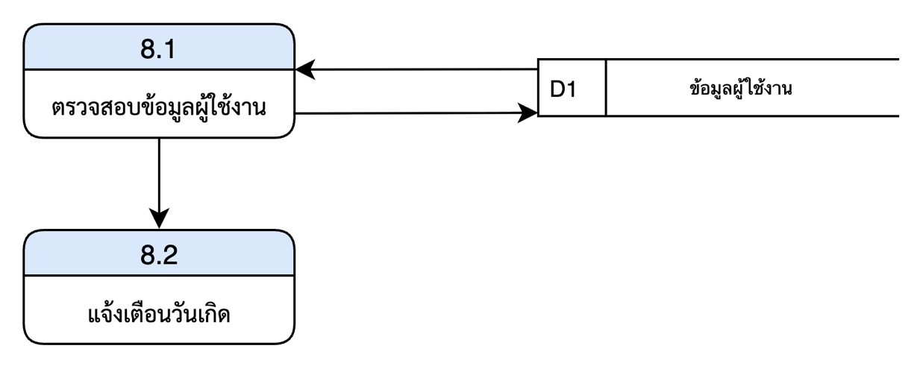

ภาพที่ 3-12 แผนภาพแสดงกระแสข้อมูลระดับที่ 8 ระบบแจ้งเตือนข่าวสารแต่ละแผนก
7) เมื่อทำการวิเคราะห์ระบบในส่วนของแผนภาพกระแสข้อมูล (Data Flow Diagram) ในด้านต่าง ๆ เรียบร้อยแล้ว ขั้นตอนถัดมาจึงเป็นการโครงสร้างความสัมพันธ์ของตาราง โดยมีรายละเอียดดังนี้

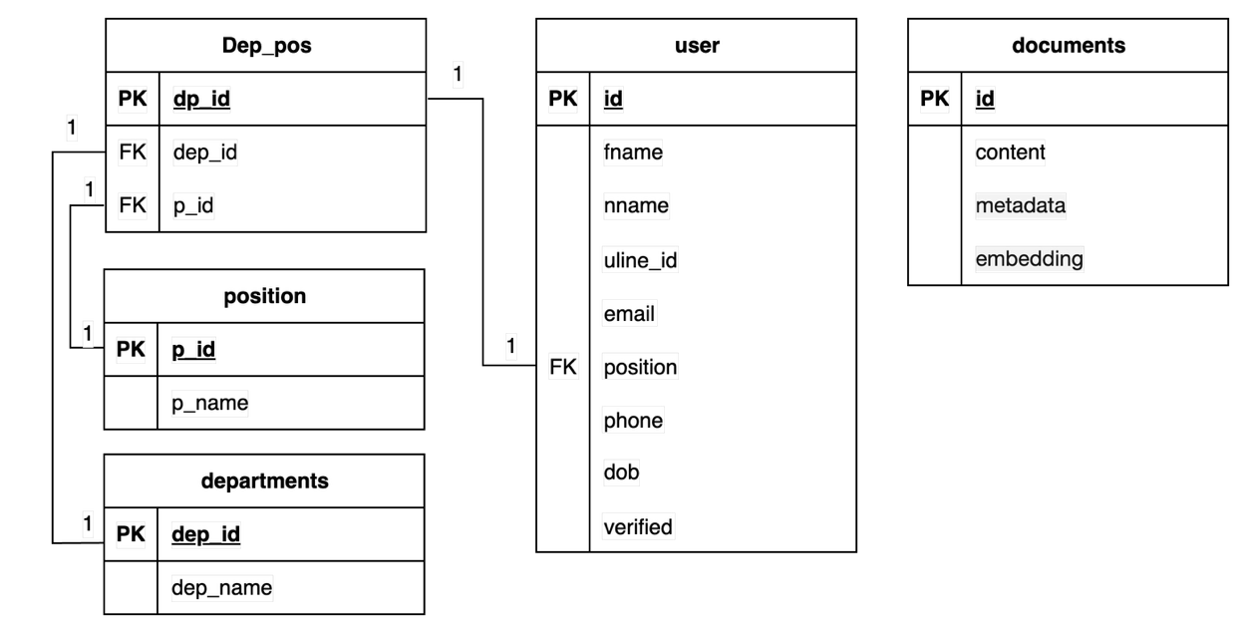

ภาพที่ 3-13 โครงสร้างความสัมพันธ์ของตาราง

3.2.1.4 การออกแบบระบบ (Design)
ขั้นการออกแบบ เป็นขั้นตอนที่นำเอาปัญหาและความต้องการด้านต่าง ๆ ที่จำแนกไว้ใน ขั้นตอนการวางแผนและการวิเคราะห์ความต้องการมาใช้ในการออกแบบระบบผู้ช่วยแบบตัวแทนเชิงปัญญาประดิษฐ์สำหรับองค์กร เช่น ลดความซ้ำซ้อนของข้อมูล โดยมีรายละเอียดดังนี้
1) การออกแบบฐานข้อมูลระดับกายภาพ (Physical Database Design) ซึ่งส่วนของขั้นตอนนี้จะเป็นการจัดทำพจนานุกรมข้อมูล (Data Dictionary) เริ่มต้นด้วยการกำหนดโครงสร้างทางกายภาพให้ตาราง ซึ่งก็คือ ความสัมพันธ์ที่ได้จากแปลงเอ็นทิตี้ และรีเลชั่น

ตารางที่ 3-1 ข้อมูลผู้ใช้งาน (User)
ชื่อฟิลด์ | ชนิดข้อมูล | คำอธิบาย | คีย์ | เพิ่มเติม
id | int | ลำดับผู้ใช้งาน | PK
fname | varchar | ชื่อจริง - นามสกุล
nname | varchar | ชื่อเล่น
Uline_id | int | หมายเลขไอดีไลน์
email | varchar | อีเมล์
position | int | ตำแหน่ง | FK
phone | int | เบอร์โทร
dob | date | วันเกิด
verified | Boolean | สถานะ

ตารางที่ 3-1 ข้อมูลตำแหน่ง (position) (ต่อ)
ชื่อฟิลด์ | ชนิดข้อมูล | คำอธิบาย | คีย์ | เพิ่มเติม
P_id | int | ลำดับตำแหน่ง | PK
P_name | varchar | ชื่อตำแหน่ง

ตารางที่ 3-2 ข้อมูลแผนก (departments)
ชื่อฟิลด์ | ชนิดข้อมูล | คำอธิบาย | คีย์ | เพิ่มเติม
Dep_id | int | ลำดับแผนก | PK
Dep_name | varchar | ชื่อแผนก

ตารางที่ 3-2 ข้อมูลตารางความสัมพันธุ์ (dep_pos)
ชื่อฟิลด์ | ชนิดข้อมูล | คำอธิบาย | คีย์ | เพิ่มเติม
Dp_id | int | ลำดับ | PK
Dep_id | int | ลำดับแผนก | FK
p_id | int | ลำดับตำแหน่ง | FK
ตารางที่ 3-2 ข้อมูลเอกสาร (documents)
ชื่อฟิลด์ | ชนิดข้อมูล | คำอธิบาย | คีย์ | เพิ่มเติม
id | int | ลำดับเอกสาร | PK
content | varchar | เอกสาร
metadata | Json’s | ข้อมูลเจสัน
embedding | vector | ข้อมูลvector

2) เมื่อได้ทำการออกแบบฐานข้อมูลระดับกายภาพ (Physical Database Design) ขั้นตอนถัดมาเป็นการออกแบบระบบและการทำงานของระบบ โดยมีลักษณะดังนี้



ภาพที่ 3-14 แสดงหน้าจอส่วนของการแสดงหน้าแรกตอนเข้าใช้งาน

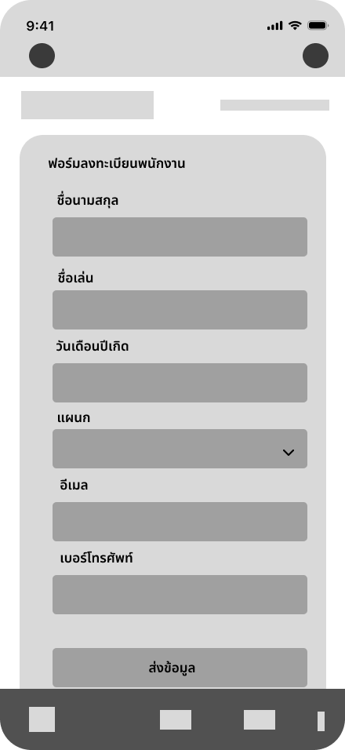
ภาพที่ 3-15 แสดงหน้าจอส่วนของการยืนยันตัวตน


ภาพที่ 3-16 แสดงหน้าจอส่วนของการแชทคุยกับระบบ


ภาพที่ 3-17 แสดงหน้าจอส่วนของการตอบกลับแบบ Flex message
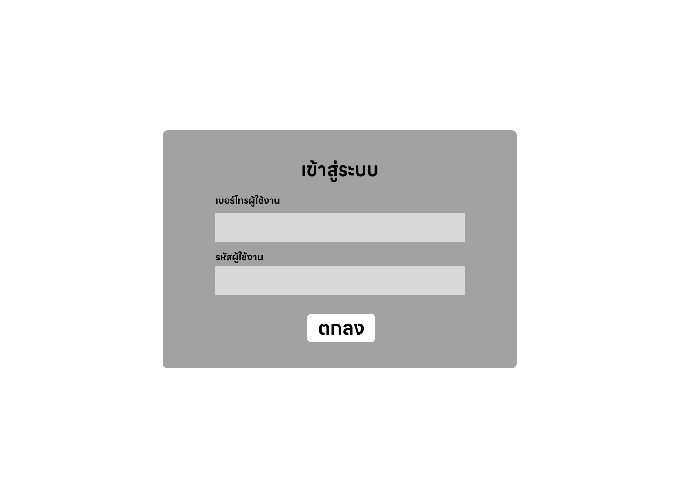
ภาพที่ 3-18 แสดงหน้าจอส่วนเข้าสู่ระบบ
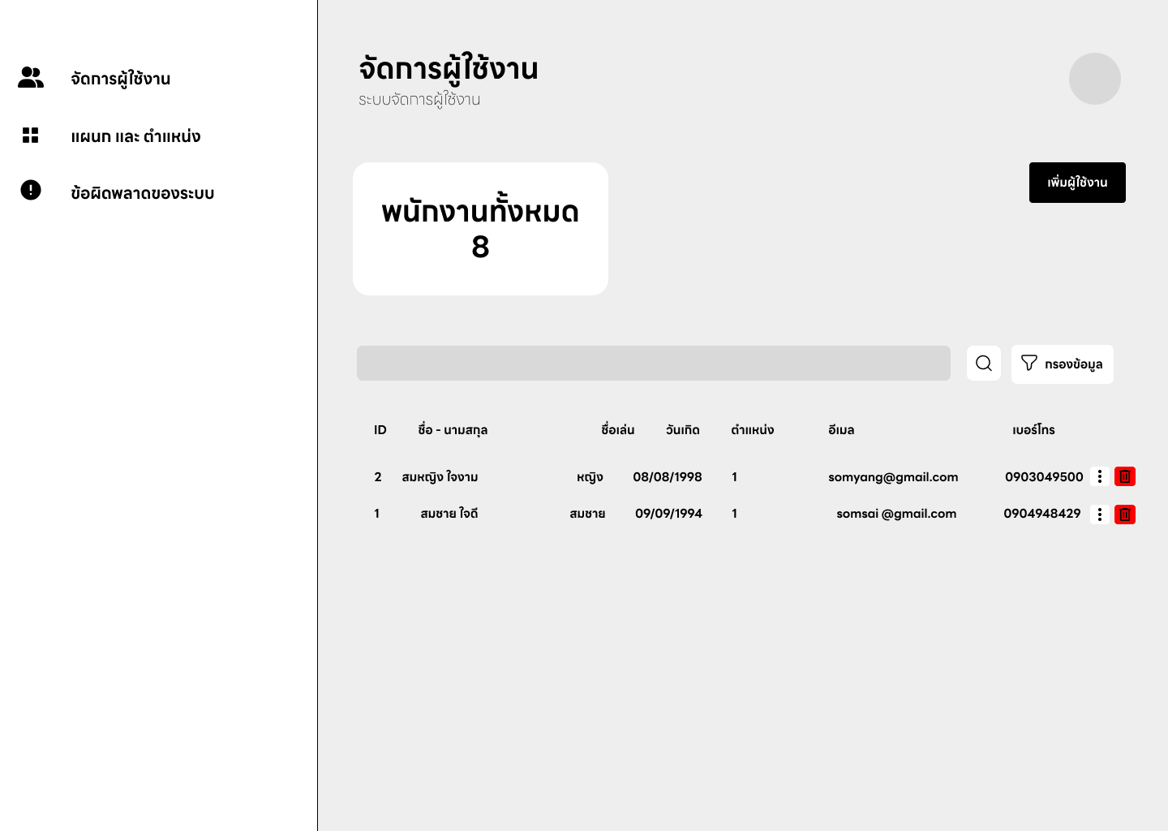

ภาพที่ 3-19 แสดงหน้าจอส่วนจัดการผู้ใช้งาน

3.2.1.5 การสร้างระบบหรือการพัฒนาระบบ (Construction)
เป็นขั้นตอนการนำข้อมูลจากการออกแบบมาทำการเขียนโปรแกรมเพื่อให้ตรงตามคุณลักษณะและรูปแบบต่าง ๆ ที่กำหนดไว้ หลังจากเขียนโปรแกรมเสร็จเรียบร้อยแล้ว ได้ทำการทดสอบโปรแกรมเบื้องต้นเพื่อตรวจสอบหาข้อผิดพลาดต่าง ๆ โดยมีขั้นตอนการพัฒนาระบบ ดังนี้
1) ขั้นการพัฒนาระบบต้นแบบ (Prototyping)
เป็นขั้นตอนที่นำเอาระบบสารสนเทศแบบออนไลน์ที่ได้ออกแบบไว้มาพัฒนาเป็นต้นแบบของระบบงานภายใต้สภาพแวดล้อมต่าง ๆ ที่กำหนดขึ้น เช่น ระบบปฏิบัติการเครื่องแม่ข่าย ระบบจัดการเว็บไซต์ โปรแกรมพัฒนาระบบอัตโนมัติ และ จัดการฐานข้อมูล เป็นต้น
2) ขั้นการพัฒนาระบบอย่างเต็มระบบ
ภายหลังการพัฒนาระบบสารสนเทศต้นแบบและผ่านการทดลองใช้เบื้องต้น จึงดำเนินการพัฒนาอย่างเต็มระบบตามข้อกำหนดความต้องการที่ได้วางแผนและวิเคราะห์ระบบมาแล้วโดยการศึกษาโครงสร้าง รูปแบบการเขียนโปรแกรม ฟังก์ชันการทำงานต่าง ๆ และตรวจสอบการทำงานของระบบตามแผนที่วางไว้ เพื่อให้ได้ระบบที่สมบูรณ์แบบทำงานร่วมกันในเชิงบูรณาการได้อย่างเต็มประสิทธิภาพ
3) การทดสอบ (Testing)
หลังเสร็จสิ้นการพัฒนาระบบ ผู้พัฒนาระบบได้ท าการทดสอบระบบโดยใช้กระบวนการทดสอบ แบบแบล็กบอกซ์ (Black box Testing) ของการทำงานเบื้องต้น และหาข้อผิดพลาดของระบบงาน ก่อนนำไปใช้งานจริง โดยได้แบ่งการทดสอบระบบออกเป็น 2 ขั้นตอนดังนี้ โดยมีขั้นตอนการทดสอบดังนี้
ก) การทดสอบระบบขั้นแอลฟา (Alpha Testing)
เป็นขั้นตอนของทดสอบเพื่อหาข้อผิดพลาดของระบบผู้ช่วยแบบตัวแทนเชิงปัญญาประดิษฐ์สำหรับองค์กร มุ่งเน้นการทดสอบด้วยวิธีการแบบแบล็คบ็อกซ์ (Blackbox Technique) ผู้ที่ทดสอบการทำงานของระบบผู้ช่วยแบบตัวแทนเชิงปัญญาประดิษฐ์สำหรับองค์กร ที่พัฒนาขึ้นเพื่อหาข้อผิดพลาดนั้น เป็นผู้เชี่ยวชาญในองค์กร.จำนวน 3 คน
ข) ประเมินผลระบบในการทดสอบขั้นเบต้า (Beta Testing)
การประเมินผลระบบในการทดสอบขั้นเบต้า (Bata Testing) นั้น ได้ดำเนินการเก็บรวบรวมข้อมูลจากผู้เชี่ยวชาญด้านพัฒนาโปรแกรม โดยให้ผู้เชี่ยวชาญทดสอบและประเมินผลระบบการทำงานในทุก ๆ ฟังก์ชันที่มีอยู่ในระบบผู้ช่วยแบบตัวแทนเชิงปัญญาประดิษฐ์สำหรับองค์กร เพื่อดูผลการทำงานและประสิทธิภาพที่ได้ จนเสร็จสิ้นการทดสอบระบบผู้ช่วยแบบตัวแทนเชิงปัญญาประดิษฐ์สำหรับองค์กร ที่พัฒนาขึ้น จากนั้นได้ใช้แบบสอบถามเกี่ยวกับการประเมินประสิทธิภาพของระบบผู้ช่วยแบบตัวแทนเชิงปัญญาประดิษฐ์สำหรับองค์กร โดยให้ผู้ทดสอบประเมินแสดงความคิดเห็นที่มีต่อระบบผู้ช่วยแบบตัวแทนเชิงปัญญาประดิษฐ์สำหรับองค์กร ที่พัฒนาขึ้นโดยไม่มีการชี้นำ ภายหลังเก็บรวบรวมข้อมูลจากแบบสอบถามเรียบร้อยแล้ว นำผลที่ได้มาวิเคราะห์ตามหลักสถิติ
3.2.1.6 การติดตั้งระบบ (Conversion)
ผู้จัดทำได้ทำการติดตั้งระบบภายในเครื่องคอมพิวเตอร์ โน๊ตบุ๊ค โดยติดตั้งเกี่ยวกับระบบที่เกี่ยวข้อง และทดสอบการทำงาน ก่อนนำไปให้กลุ่มตัวอย่างทดลองใช้ระบบ
3.2.1.7 การบำรุงรักษาระบบ (Maintenance)
การบำรุงรักษาเป็นการจัดระบบอีกวิธีหนึ่งเพื่อให้ผู้ใช้ในระบบ ได้ใช้ระบบอย่างมีประสิทธิภาพเป็นไปตามที่ผู้จัดทำได้พัฒนาไว้ จะต้องมีการบำรุงรักษา ซึ่งมีหลายลักษณะ คือ
1) *ตรวจสอบความความถูกต้องของเว็บไซต์
2) *การบำรุงรักษาและแก้ไขข้อผิดพลาดของระบบที่อาจเกิดจากการออกแบบ
3) *การบำรุงรักษาและการตรวจสอบระบบโดยสม่ำเสมอเพื่อป้องกันไม่ให้เกิดปัญหาที่คาดว่าจะเกิดขึ้นในอนาคต

3.2.2 แบบสอบถามโครงงานสหกิจศึกษาเกี่ยวกับการประเมินประสิทธิภาพของระบบผู้ช่วยแบบตัวแทนเชิงปัญญาประดิษฐ์สำหรับองค์กร
แบบสอบถามโครงงานสหกิจศึกษาเกี่ยวกับการประเมินประสิทธิภาพของระบบผู้ช่วยแบบตัวแทนเชิงปัญญาประดิษฐ์สำหรับองค์กร ที่พัฒนาขึ้นเป็นแบบสอบถามเกี่ยวกับประเมินความคิดเห็นของผู้เชี่ยวชาญที่มีต่อประสิทธิภาพของระบบผู้ช่วยแบบตัวแทนเชิงปัญญาประดิษฐ์สำหรับองค์กร ที่พัฒนาขึ้น มีขั้นตอนการดำเนินดังนี้
3.3.2.1 สร้างแบบสอบถามโครงงานสหกิจศึกษาเกี่ยวกับการประเมินประสิทธิภาพของระบบผู้ช่วยแบบตัวแทนเชิงปัญญาประดิษฐ์สำหรับองค์กร ที่พัฒนาขึ้นเป็นแบบสอบถามปลายปิด แบบมาตราส่วนประมาณค่า 5 ระดับ จำนวน 1 หน้า แบ่งออกเป็น 5 ตอน จำนวน 5 ข้อ ดังนี้
ตอนที่ 1 ข้อมูลระดับความคิดเห็นเกี่ยวกับการตอบสนองต่อความต้องการใช้งานของผู้ใช้ (Functional Requirement Test)
ตอนที่ 2 ข้อมูลระดับความคิดเห็นเกี่ยวกับความถูกต้องด้านการทำงานของฟังก์ชันต่าง ๆ ในระบบ (Functional Test)
ตอนที่ 3 ข้อมูลระดับความคิดเห็นเกี่ยวกับผลลัพธ์ที่ได้จากระบบ (Output Validation Test)
ตอนที่ 4 ข้อมูลระดับความคิดเห็นเกี่ยวกับความสามารถและความสะดวกในการใช้งาน (Usability Test)
ตอนที่ 5 ข้อมูลระดับความคิดเห็นเกี่ยวกับการตรวจสอบและความปลอดภัยในการใช้งาน (Security Test)
3.3.2.2 การกำหนดผู้เชี่ยวชาญ กลุ่มผู้เชี่ยวชาญในการประเมินประสิทธิภาพของระบบเป็นผู้เชี่ยวชาญด้านพัฒนาโปรแกรม ที่มีประสบการณ์ทำงานด้านการเขียนโปรแกรม หรือนักวิชาการที่มีประสบการณ์สอนด้านพัฒนาโปรแกรมไม่น้อยกว่า 5 ปี คัดเลือกกลุ่มตัวอย่างโดยวิธีเฉพาะเจาะจง จำนวน 3 คน
3.3.3 แบบสอบถามงานวิจัยเกี่ยวกับการประเมินระดับความพึงพอใจของกลุ่มตัวอย่างที่มีต่อระบบผู้ช่วยแบบตัวแทนเชิงปัญญาประดิษฐ์สำหรับองค์กร
แบบสอบถามโครงงานสหกิจศึกษาเกี่ยวกับการประเมินระดับความพึงพอใจของกลุ่มตัวอย่างที่มีต่อระบบผู้ช่วยแบบตัวแทนเชิงปัญญาประดิษฐ์สำหรับองค์กร ที่พัฒนาขึ้นเป็นแบบสอบถามเพื่อประเมินความความพึงพอใจของกลุ่มตัวอย่างที่มีต่อระบบผู้ช่วยแบบตัวแทนเชิงปัญญาประดิษฐ์สำหรับองค์กร ภายหลังการทดลองใช้ระบบผู้ช่วยแบบตัวแทนเชิงปัญญาประดิษฐ์สำหรับองค์กร ที่พัฒนาขึ้นเป็นแบบสอบถามปลายปิด แบบมาตราส่วนประมาณค่า 5 ระดับ จำนวน 1 หน้า แบ่งออกเป็น 5 ตอน จำนวน 5 ข้อ ดังนี้
ตอนที่ 1 ข้อมูลระดับความคิดเห็นเกี่ยวกับ การตอบสนองต่อความต้องการใช้งานของผู้ใช้ (Functional Requirement Test)
ตอนที่ 2 ข้อมูลระดับความคิดเห็นเกี่ยวกับ ความถูกต้องด้านการทำงานของฟังก์ชันต่าง ๆ ในระบบ (Functional Test)
ตอนที่ 3 ข้อมูลระดับความคิดเห็นเกี่ยวกับ ผลลัพธ์ที่ได้จากระบบ (Output Validation Test)
ตอนที่ 4 ข้อมูลระดับความคิดเห็นเกี่ยวกับ ความสามารถและความสะดวกในการใช้งาน (Usability Test)
ตอนที่ 5 ข้อมูลระดับความคิดเห็นเกี่ยวกับ การตรวจสอบและความปลอดภัยในการใช้งาน (Security Test)

3.3 การดำเนินการทดลองและการเก็บข้อมูล
การศึกษาผู้วิจัยดำเนินการเก็บรวบรวมข้อมูลที่เกี่ยวข้องจากสถานศึกษา แนวคิดทฤษฎีข้อมูลได้ทำการประเมินความคิดเห็นของคู่มือวิธีการส่งผ่านข้อมูลการร้องเรียนจากแอปพลิเคชันไลน์สู่ระบบโทรศัพท์ฟ้องดู
3.3.1 ผู้วิจัยดำเนินการเก็บรวบรวมข้อมูลสำหรับงานวิจัยดำเนินการดังนี้
3.3.1.1 ผู้วิจัยดำเนินการแจกแบบประเมินและเก็บรวบรวมข้อมูลวิเคราะห์
3.3.1.2 แนะนำการใช้บริการแจ้งปัญหาและข้อร้องเรียนในรูปแบบของกระดาษและแบบสอบถามอิเล็กทรอนิกส์เพื่อเก็บข้อมูลความพึงพอใจของผู้ใช้บริการแก้ไขปัญหาและข้อร้องเรียน
3.3.1.3 นำข้อมูลที่ได้จากแบบประเมินคู่มือวิธีการส่งผ่านข้อมูลการร้องเรียนจากแอปพลิเคชันไลน์สู่ระบบโทรศัพท์ฟ้องดูที่ได้รับมาวิเคราะห์ผลทางสถิติเพื่อหาค่าร้อยละค่าเฉลี่ย (𝑥̅) และส่วนเบี่ยงเบนมาตรฐาน (S.D)

3.4 การวิเคราะห์ข้อมูลและสรุปผล
สถิติที่ใช้ในการวิเคราะห์ข้อมูลมีดังนี้
3.4.1 การวิเคราะห์คุณภาพของคู่มือวิธีการส่งผ่านข้อมูลการร้องเรียนจากแอปพลิเคชันไลน์สู่ระบบทราฟฟี่ฟองดูการวิเคราะห์คุณภาพของคู่มือกระทำโดยผู้เชี่ยวชาญจำนวน 3 คน โดยใช้แบบประเมินคุณภาพของคู่มือ เพื่อหาค่าเฉลี่ย (Mean) และส่วนเบี่ยงเบนมาตรฐาน (Standard Deviation) เพื่อแสดงระดับความคิดเห็นของผู้เชี่ยวชาญในแต่ละด้านของคู่มือ
3.4.2 การวิเคราะห์แบบประเมินความคิดเห็นของผู้ใช้คู่มือข้อมูลที่ได้จากแบบประเมินความคิดเห็นของผู้ใช้คู่มือจะนำมาวิเคราะห์โดยหาค่าร้อยละ (Percentage) ค่าเฉลี่ย (Mean) และส่วนเบี่ยงเบนมาตรฐาน (Standard Deviation) เพื่อแสดงระดับความคิดเห็นของกลุ่มตัวอย่างที่มีต่อคู่มือวิธีการส่งผ่านข้อมูลการร้องเรียนจากแอปพลิเคชันไลน์สู่ระบบทราฟฟี่ฟองดู
3.4.3 สถิติที่ใช้ในการวิเคราะห์ข้อมูล
3.4.3.1 ค่าร้อยละ (Percentage)
P = (f/n) x 100
P แทน ร้อยละ
f แทน ความถี่ที่ต้องการแปลงให้เป็นร้อย
n แทน จำนวนความถี่ทั้งหมด
3.4.3.2 ค่าเฉลี่ย (Mean) โดยใช้สูตร (บุญชม, 2545)
= (Σx)/N
𝑥̅ แทน ค่าเฉลี่ย
Σx แทน ผลรวมของคะแนนทั้งหมดในกลุ่ม
N แทน จำนวนคนในกลุ่มตัวอย่าง
3.4.3.3 ค่าความเบี่ยงเบนมาตรฐาน (Standard Deviation)
S.D. = √[Σ(x - 𝑥̅)² / (N - 1)]
S.D. แทน ค่าความเบี่ยงเบนมาตรฐาน
x แทน คะแนนแต่ละตัว
𝑥̅ แทน ค่าเฉลี่ย
N แทน จำนวนคะแนนในกลุ่ม
Σx แทน ผลรวม
3.4.3.4 ค่าดัชนีความเที่ยงธรรม (IOC)
ค่าดัชนีความเที่ยงตรงตามโครงสร้างโดยใช้ความคิดเห็นของผู้เชี่ยวชาญแบบประเมินโครงสร้างเนื้อหาคู่มือ แบบประเมินองค์ประกอบของคู่มือ แบบประเมินคู่มือโดยใช้ดัชนีความสอดคล้อง IOC (สมนึก ภัททิยธนี 2546, หน้า 221)
IOC = (ΣR)/N
IOC แทน ดัชนีความสอดคล้อง
ΣR แทน ผลรวมคะแนนความคิดเห็นของผู้เชี่ยวชาญทั้งหมด
N แทน จำนวนผู้เชี่ยวชาญ
เกณฑ์การแปลผลค่า IOC:

บทที่ 4
ผลการดำเนินงาน

การจัดทำโครงงานสหกิจศึกษาในครั้งนี้มีวัตถุประสงค์เพื่อการทำงานระบบอัตโนมัติในองค์กร เพื่อ สอบถามความคิดเห็นของผู้เชี่ยวชาญด้านพัฒนาโปรแกรมที่มีต่อประสิทธิภาพของกลุ่มตัวอย่างที่เป็นพนักงานองค์กร และสอบถามความพึงพอใจของกลุ่มตัวอย่างซึ่งเป็นกลุ่มตัวอย่างที่เป็นพนักงานองค์กร ภายหลังการทดลองใช้ระบบที่พัฒนาขึ้น โดยจำแนกผลของการทำโครงงานสหกิจศึกษาและการวิเคราะห์ข้อมูลได้ดังนี้
4.1 ระบบผู้ช่วยแบบตัวแทนเชิงปัญญาประดิษฐ์สำหรับองค์กร
4.2 แบบสอบถามเกี่ยวกับการประเมินประสิทธิภาพของกลุ่มตัวอย่างที่เป็นพนักงานองค์กร
4.3 แบบสอบถามเกี่ยวกับการประเมินระดับความพึงพอใจของกลุ่มตัวอย่างที่มีต่อกลุ่มตัวอย่างที่เป็นพนักงานองค์กร

4.1 ระบบผู้ช่วยแบบตัวแทนเชิงปัญญาประดิษฐ์สำหรับองค์กร
การสร้างและพัฒนาเครื่องมือวิจัยเพื่อให้ผู้วิจัยได้กำหนดเนื้อหาเพื่อจัดทำคู่มือการใช้งานระบบผู้ช่วยแบบตัวแทนเชิงปัญญาประดิษฐ์สำหรับองค์กร เป็นกระบวนการที่ต้องพิจารณาหลายปัจจัย เช่น การออกแบบระบบการเชื่อมต่อและส่งข้อมูลอัตโนมัติ ความสามารถในการประมวลผลและจัดเก็บข้อมูลอย่างมีประสิทธิภาพ ตลอดจนความพึงพอใจของผู้ใช้ในการใช้งานระบบดังกล่าว ในการนี้ ผู้วิจัยได้จัดทำระบบเพื่อให้ผู้เชี่ยวชาญประเมินด้านเนื้อหาของการใช้งานระบบผู้ช่วยแบบตัวแทนเชิงปัญญาประดิษฐ์สำหรับองค์กร เพื่อให้ระบบมีความครบถ้วน ถูกต้อง และเหมาะสมต่อการนำไปใช้จริง โดยกระบวนการพัฒนาระบบนี้จะครอบคลุมถึงการออกแบบ การจัดโครงสร้างเนื้อหา และการพัฒนาเครื่องมือวิจัยให้เหมาะสม ประกอบด้วยเนื้อหาวิธีการใช้งานต่าง ๆ ได้แก่ การเชื่อมต่อกับ LINE OA การส่งและรับข้อมูลอัตโนมัติ การแจ้งเตือนภายในองค์กร และการติดตามผลการทำงานของระบบ

    - การเริ่มต้นการใช้งานระบบผู้ช่วยแบบตัวแทนเชิงปัญญาประดิษฐ์สำหรับองค์กร
4.1.1.1 ขั้นตอนการเข้าใช้งาน
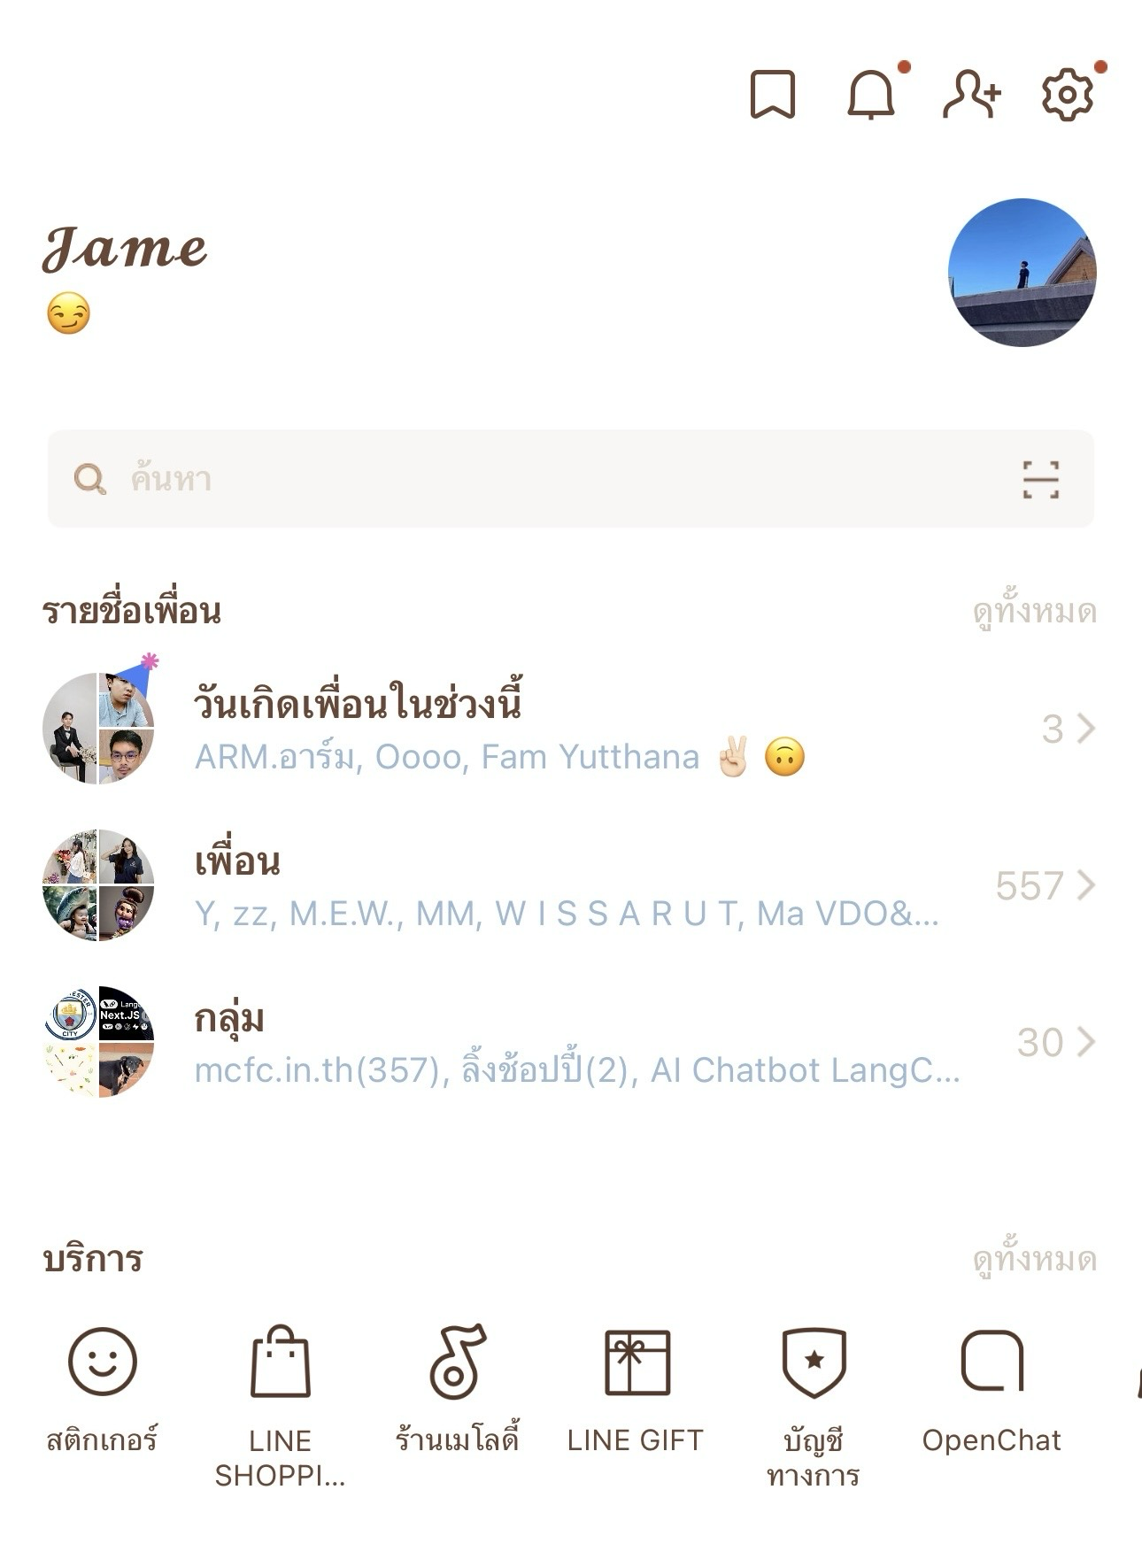
ภาพที่ 4-1 สแกน QR Code เพื่อเพิ่มเพื่อน ภาพที่ 4-2 หรือค้นหา @591wyjtj

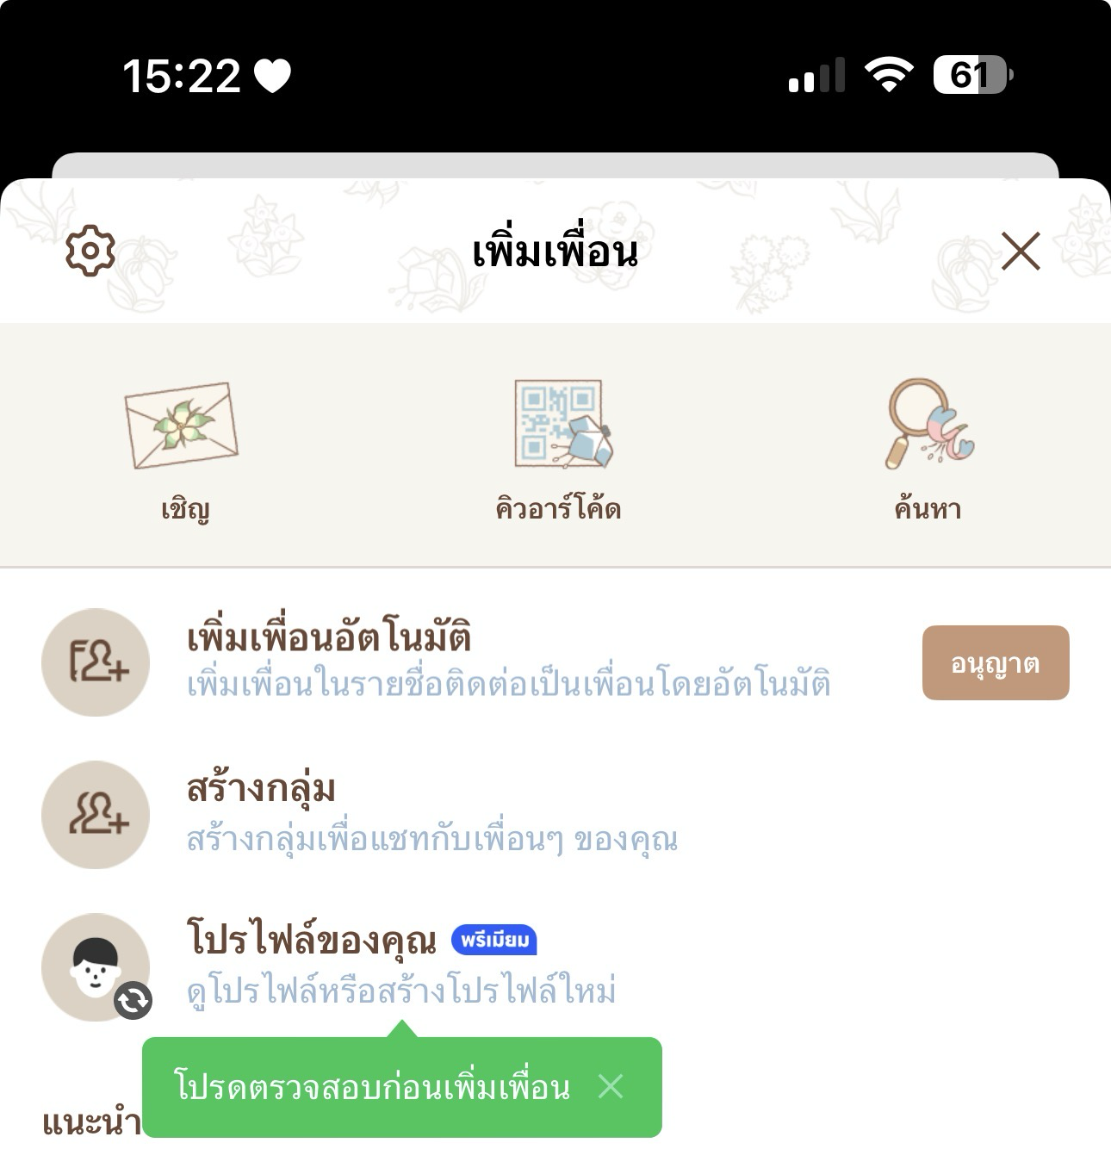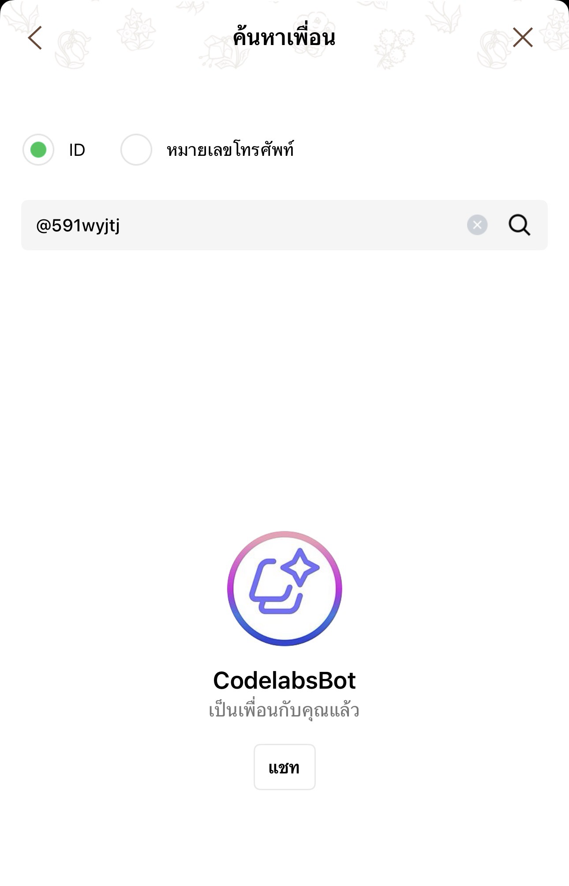
ภาพที่ 4-3 เลือกตรงคำว่าค้นหา ภาพที่ 4-4 ใส่ไอดีไลน์ กดเพิ่มเพื่อน

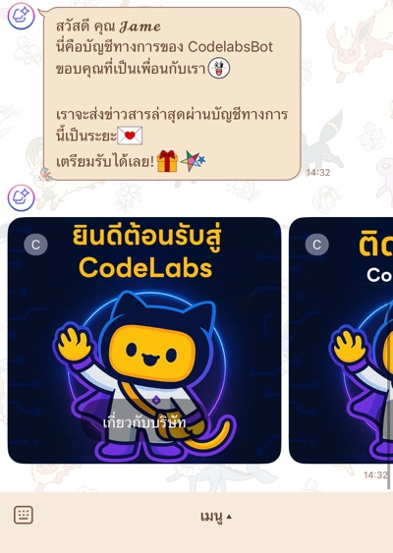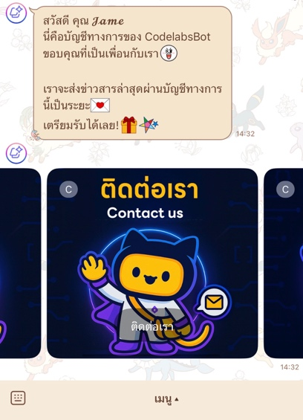
ภาพที่ 4-5 หน้ายินดีต้อนรับ ภาพที่ 4-6 หน้าติดต่อเรา
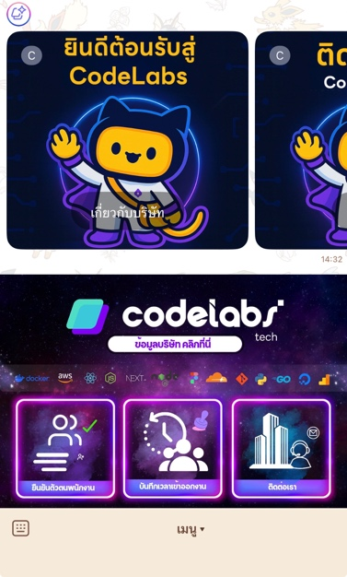
ภาพที่ 4-7 หน้าคู่มือการใช้งาน ภาพที่ 4-8 หน้าเมนู

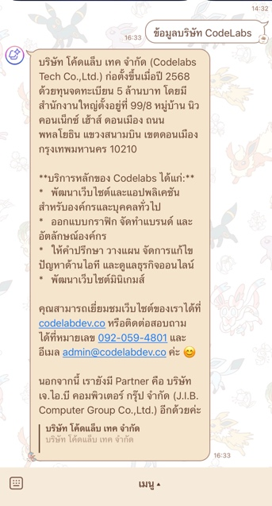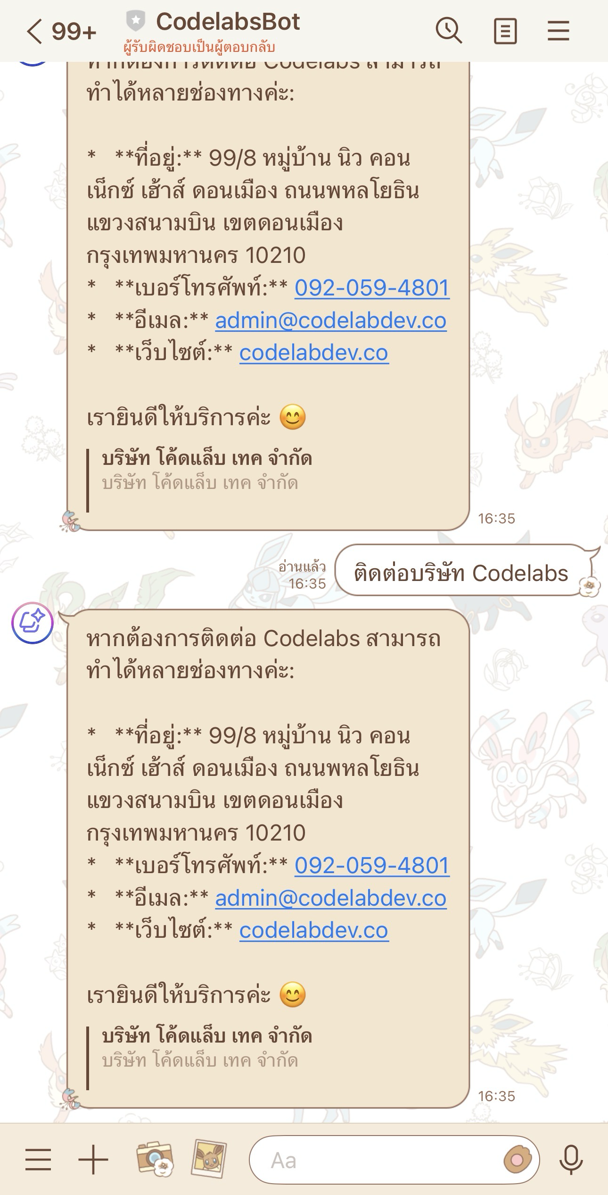
ภาพที่ 4-7 การเรียกดูข้อมูลบริษัท ภาพที่ 4-8 การเรียกดูข้อมูลติดต่อบริษัท
1) เมื่อผู้ใช้กดตรง เกี่ยวกับบริษัท ก็จะเป็นการส่งข้อความไปหาบอท เพื่อเอาข้อมูลตอบกลับมาจากฐานข้อมูลในส่วนของข้อมูลบริษัท
2) เมื่อผู้ใช้กดตรง ติดต่อเรา ก็จะเป็นการส่งข้อความไปหาบอท เพื่อเอาข้อมูลตอบกลับมาจากฐานข้อมูลในส่วนของการติดต่อบริษัท
3) เมื่อผู้ใช้กดตรง ติดต่อเรา ก็จะเป็นการเปิดลิงค์คู่มือการใช้งาน

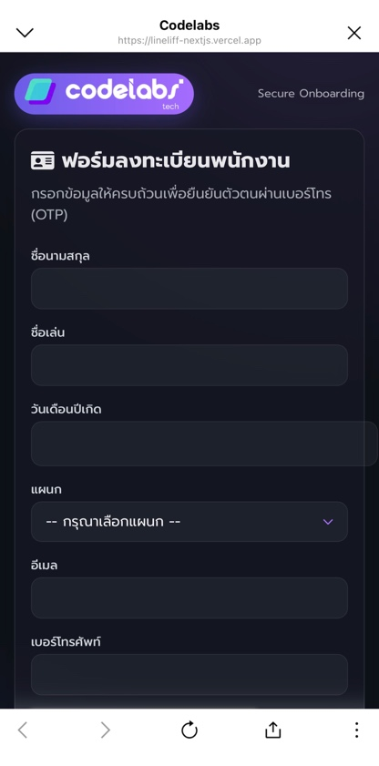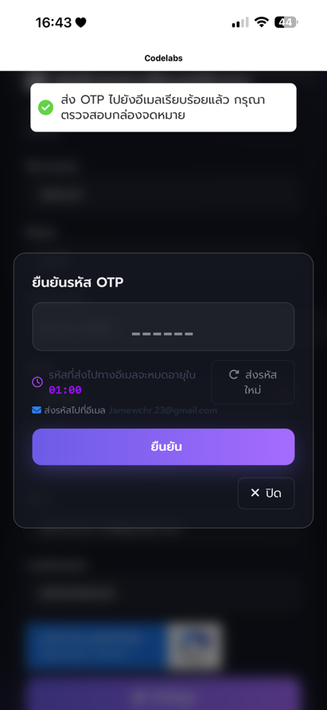
ภาพที่ 4-9 กรอกข้อมูลยืนยันตัวตน ภาพที่ 4-10 ยืนยันรหัส OTP
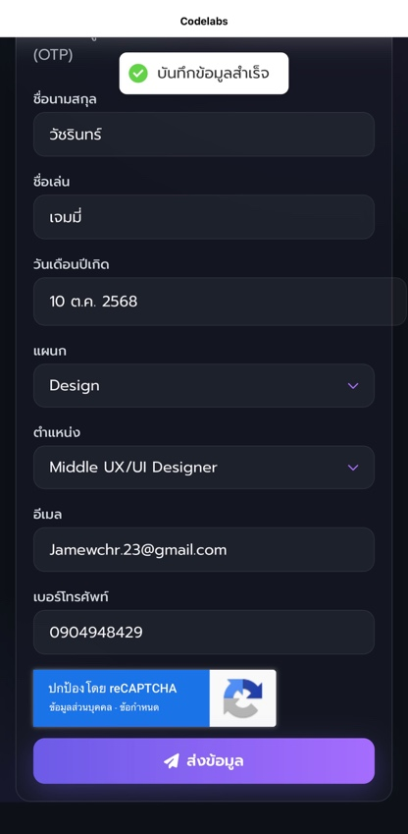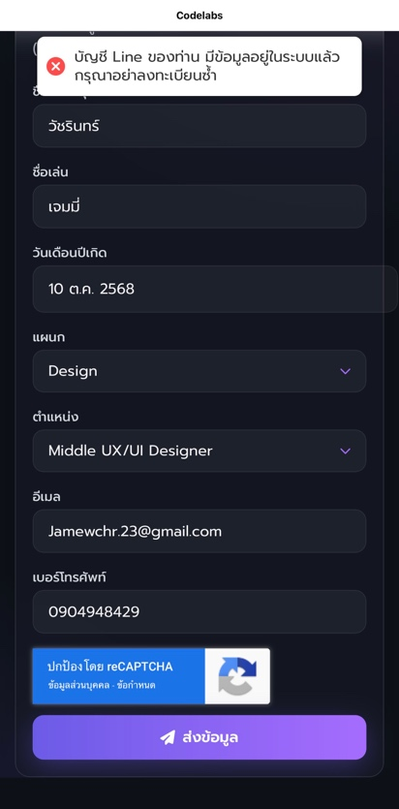
ภพที่ 4-11 บันทึกข้อมูลสำเร็จ ภาพที่ 4-12 แจ้งเตือนเมื่อมีการลงทะเบียนซ้ำ
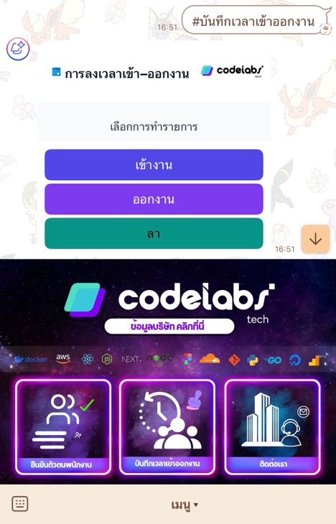
ภาพที่ 4-13 การบันทึกเวลาเข้าออกงาน ผู้ใช้กดตรงเมนูแล้วกดที่บันทึกเวลาเข้าออกงาน

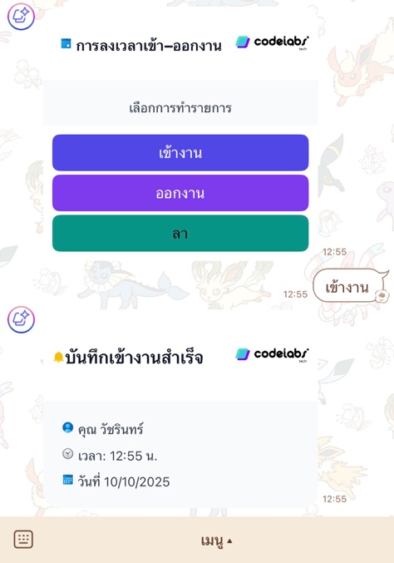
ภาพที่ 4-14 กดตรงคำว่า เข้างาน หรือพิมพ์ ระบบจะทำงานแล้วบันทึกข้อมูลแล้วตอบกลับ
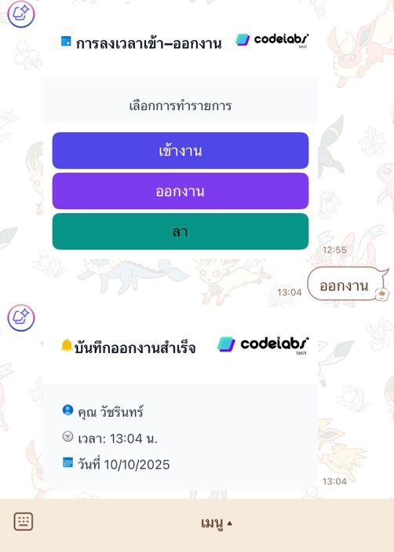
ภาพที่ 4-15 กดตรงคำว่า ออกงานหรือพิมพ์ ระบบจะทำงานแล้วบันทึกข้อมูลแล้วตอบกลับ


ภาพที่ 4-16 สามารถพิมพ์ลางาน โดยใส่ หมายเหตุ ว่าลาเพราะอะไร
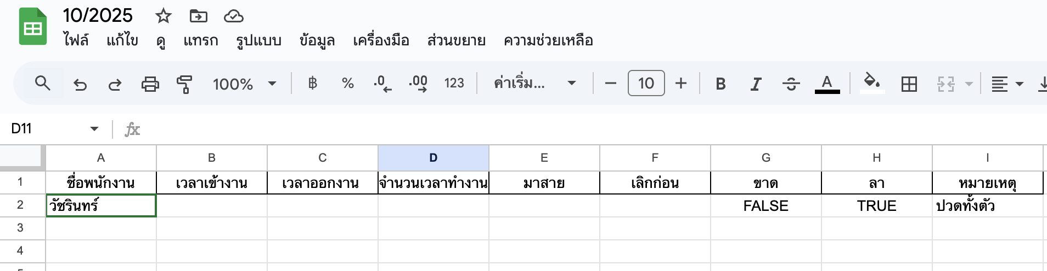
ภาพที่ 4-17 ระบบจะบันทึกข้อมูลลง Google sheets ตามรูปภาพ


ภาพที่ 4-18 ระบบจะแจ้งเตือนเมื่อมีการลงเวลาการเข้าออกงานซ้ำ

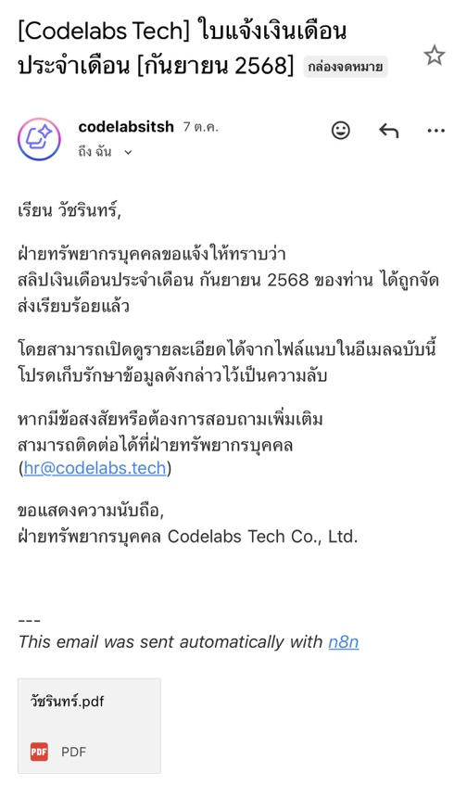

ภาพที่ 4-19 ระบบส่งใบเงินเดือนทุกๆสิ้นเดือนไปที่อีเมล์ลผู้ใช้ที่ยืนยันตัวตน

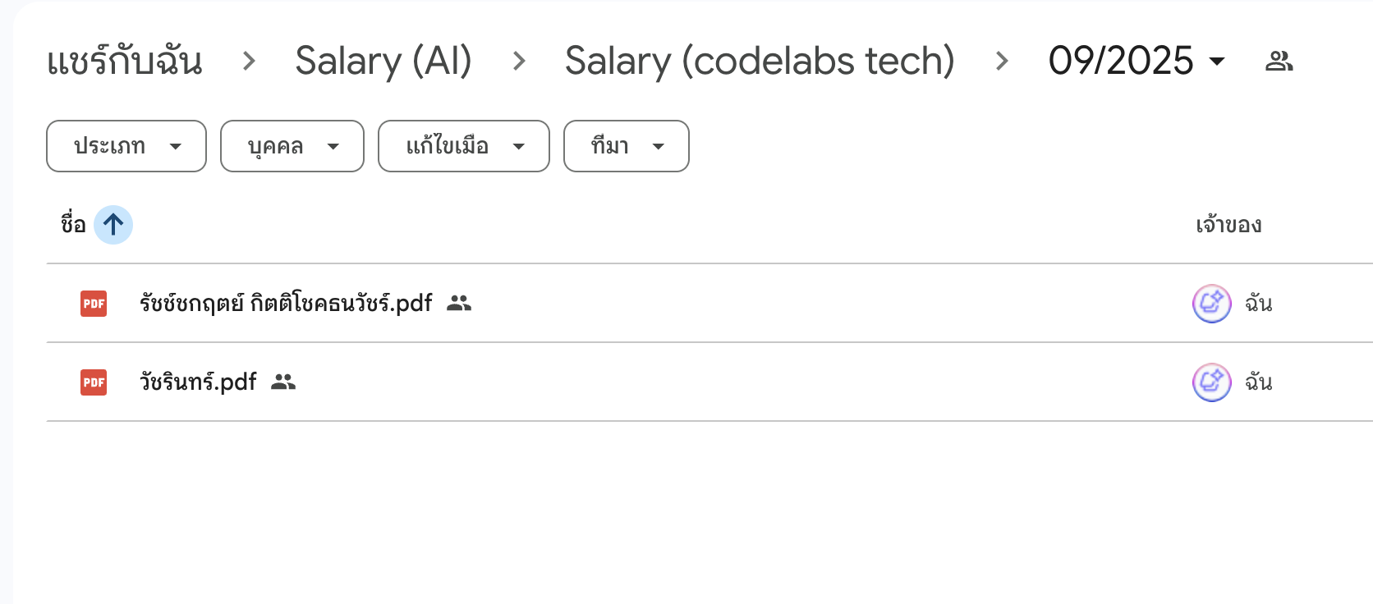
ภาพที่ 4-20 นำไฟล์มาฝากไว้ในนี้ โดย ชื่อ-นามสกุลต้องตรงกับผู้ใช้ที่ยืนยันตัวตนไว้

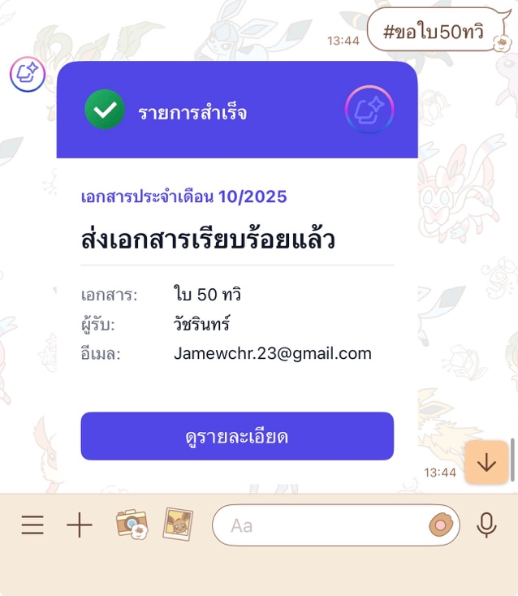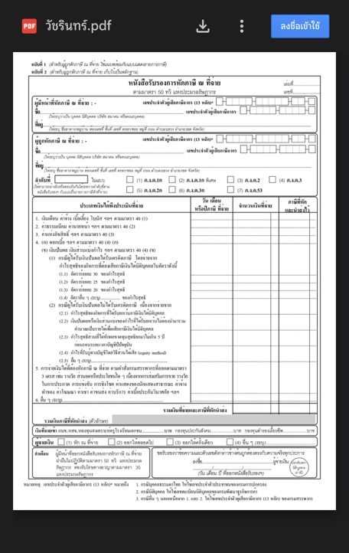

ภาพที่ 4-21 เมื่อกด #ขอใบ 50ทวิ ระบบจะตอบกลับ Flex message และสามารถกดดูได้
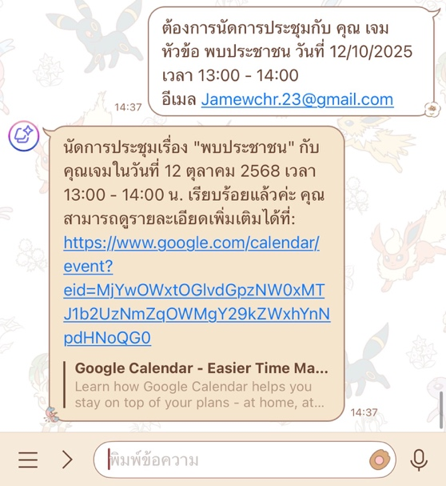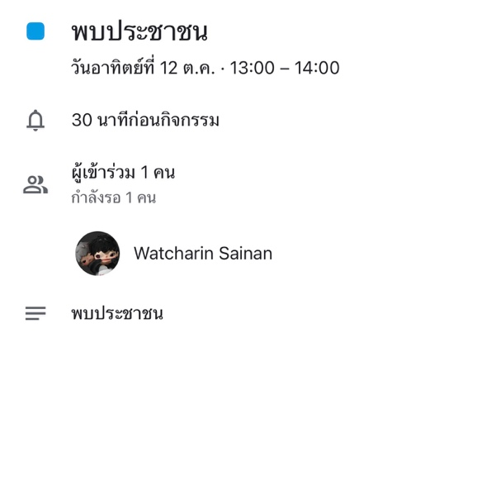

ภาพที่ 4-22 การนัดการประชุม โดยพิมพ์ชื่อผู้ใช้งาน หัวข้อ วันที่ เวลา และ อีเมล

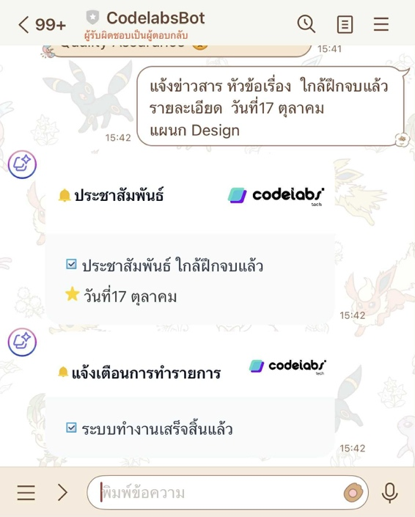
ภาพที่ 4-23 การแจ้งข่าวสารให้กับแผนกอื่นๆ โดยจะต้องพิมพ์ แจ้งข่าวสาร หัวข้อเรื่อง แล้วก็ตามด้วยข้อความ และ รายละเอียด ตามด้วยข้อความ แผนก ตามด้วยชื่อแผนก และระบบจะตอบกลับเมื่อส่งสำเร็จ


ภาพที่ 4-24 ระบบจะทำงานอัตโนมัติ เมื่อถึงวันเกิดพนักงานที่ยืนยันตัวตนไว้
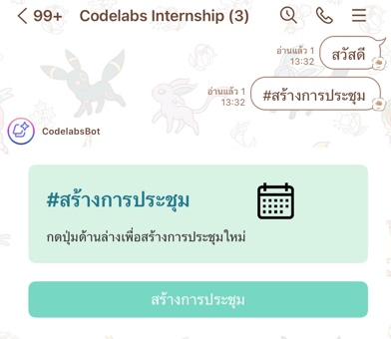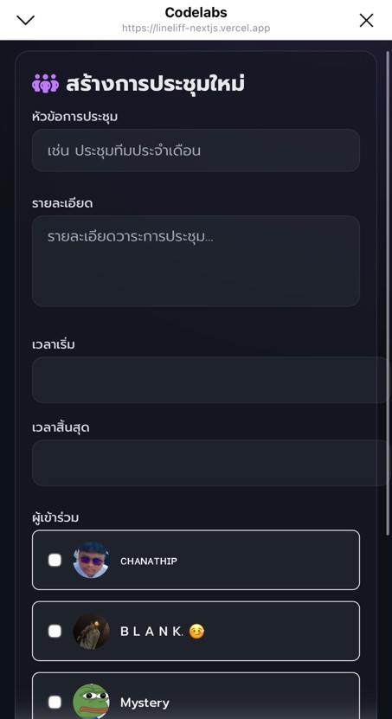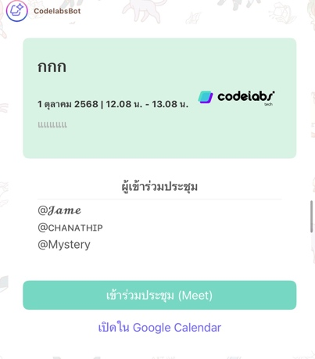
ภาพที่ 4-24 ระบบสร้างการประชุมผ่านกลุ่มแบบเจ้าขุนทอง สามารถแท็กผู้ใช้งานในระบบ โดยสามารถใส่หัวข้อ รายละเอียดการประการประชุม เวลาเริ่ม เวลาสิ้นสุด และส่งแจ้งเตือน
ระบบงานต่าง ๆ ที่นำมาบูรณาการทั้งหมดนั้น สามารถใช้งานและทำงานร่วมกันได้อย่างมีประสิทธิภาพสอดคล้องกับความต้องการใช้งานของผู้ใช้ระบบผู้ช่วยแบบตัวแทนเชิงปัญญาประดิษฐ์สำหรับองค์กร
(ระบบผู้ช่วยแบบตัวแทนเชิงปัญญาประดิษฐ์สำหรับองค์กร ที่พัฒนาขึ้น มีรายละเอียดการทำงานและลักษณะหน้าจอในรูปแบบต่าง ๆ บางส่วน ดังภาคผนวก ข หน้า ....................)

4.2 แบบสอบถามเกี่ยวกับการประเมินประสิทธิภาพของระบบผู้ช่วยแบบตัวแทนเชิงปัญญาประดิษฐ์สำหรับองค์กร
แบบสอบถามเกี่ยวกับการประเมินประสิทธิภาพของระบบ เป็นแบบสอบถามที่ใช้สำหรับวัดระดับความคิดเห็นของกลุ่มตัวอย่างเพื่อประเมินประสิทธิภาพของระบบผู้ช่วยแบบตัวแทนเชิงปัญญาประดิษฐ์สำหรับองค์กร ภายหลังการทดลองใช้ระบบที่พัฒนาขึ้น
แบบสอบถามความคิดเห็นชุดนี้ เป็นข้อคำถามจำนวน 10 ข้อ จำแนกเป็นตอนต่าง ๆ จำนวน 5 ตอน ประกอบด้วย
ตอนที่ 1 ข้อมูลระดับความคิดเห็นเกี่ยวกับการตอบสนองต่อความต้องการใช้งานของผู้ใช้ (Functional Requirement Test)
ตอนที่ 2 ข้อมูลระดับความคิดเห็นเกี่ยวกับความถูกต้องด้านการทำงานของฟังก์ชันต่าง ๆ ในระบบ (Functional Test)
ตอนที่ 3 ข้อมูลระดับความคิดเห็นเกี่ยวกับผลลัพธ์ที่ได้จากระบบ (Output Validation Test)
ตอนที่ 4 ข้อมูลระดับความคิดเห็นเกี่ยวกับความสามารถและความสะดวกในการใช้งาน (Usability Test)
ตอนที่ 5 ข้อมูลระดับความคิดเห็นเกี่ยวกับการตรวจสอบและความปลอดภัยในการใช้งาน (Security Test)
ลักษณะของแบบสอบถามเป็นแบบมาตราส่วนประเมินค่า 5 ระดับ โดยกำหนดค่าระดับความคิดเห็นแต่ละช่วงคะแนนและความหมาย ดังนี้
ระดับ 5 หมายถึง ดีมาก
ระดับ 4 หมายถึง ดี
ระดับ 3 หมายถึง ปานกลาง
ระดับ 2 หมายถึง น้อย
ระดับ 1 หมายถึง ควรปรับปรุง
การวิเคราะห์ความคิดเห็นของกลุ่มตัวอย่างจำนวน 3 คน ที่มีต่อประสิทธิภาพของระบบผู้ช่วยแบบตัวแทนเชิงปัญญาประดิษฐ์สำหรับองค์กร ที่พัฒนาขึ้น โดยใช้แบบสอบถามเกี่ยวกับการประเมินประสิทธิภาพของระบบผู้ช่วยแบบตัวแทนเชิงปัญญาประดิษฐ์สำหรับองค์กรปรากฏว่า ระดับความเหมาะสมตามความคิดเห็นของกลุ่มตัวอย่างส่วนใหญ่อยู่ในระดับดี (𝑥̅ = 4.10, S.D. = 0.35) โดยมีค่าเฉลี่ยรวมทั้งฉบับอยู่ และมีค่าส่วนเบี่ยงเบนมาตรฐานเฉลี่ยที่ 0.35 ดังตารางที่ 4-1

ตารางที่ 4-1 ผลการวิเคราะห์การประเมินประสิทธิภาพของระบบโดยผู้เชี่ยวชาญ
รายการ | ระดับความคิดเห็น ($\overline{x}$) | S.D. | ความ  หมาย
ข้อมูลระดับความคิดเห็นเกี่ยวกับ การตอบสนองต่อความต้องการใช้งานของผู้ใช้ (Functional Requirement Test) | 4.10 | 0.35 | ดี
ข้อมูลระดับความคิดเห็นเกี่ยวกับ ความถูกต้องด้านการทำงานของฟังก์ชันต่าง ๆ ในระบบ (Functional Test) | 4.00 | 0.40 | ดี
ข้อมูลระดับความคิดเห็นเกี่ยวกับผลลัพธ์ที่ได้จากระบบ (Output Validation Test) | 4.15 | 0.32 | ดี
ข้อมูลระดับความคิดเห็นเกี่ยวกับ ความสามารถและความสะดวกในการใช้งาน (Usability Test) | 4.20 | 0.30 | ดี
ข้อมูลระดับความคิดเห็นเกี่ยวกับ การตรวจสอบและความปลอดภัยในการใช้งาน (Security Test) | 4.05 | 0.37 | ดี
รวม | 4.10 | 0.35 | ดี

สรุปได้ว่าประสิทธิภาพของระบบผู้ช่วยแบบตัวแทนเชิงปัญญาประดิษฐ์สำหรับองค์กร ที่พัฒนาขึ้น มีความเหมาะสมอยู่ในระดับระดับดี สอดคล้องกับสมมติฐานข้อที่ 1 และสามารถนำไปใช้ได้อย่างมีประสิทธิภาพ
(ผลการวิเคราะห์ข้อมูลจากแบบสอบถามรายข้อในการประเมินประสิทธิภาพของระบบโดยกลุ่มตัวอย่างซึ่งเป็นผู้เชี่ยวชาญด้านพัฒนาโปรแกรม แสดงไว้ในภาคผนวก ง หน้า ....................)

4.4 แบบสอบถามเกี่ยวกับการประเมินระดับความพึงพอใจของกลุ่มตัวอย่างที่มีต่อระบบผู้ช่วยแบบตัวแทนเชิงปัญญาประดิษฐ์สำหรับองค์กร
แบบสอบถามเกี่ยวกับการประเมินระดับความพึงพอใจของกลุ่มตัวอย่างที่มีต่อระบบผู้ช่วยแบบตัวแทนเชิงปัญญาประดิษฐ์สำหรับองค์กร เป็นแบบสอบถามเพื่อประเมินความความพึงพอใจของกลุ่มตัวอย่างที่มีต่อระบบผู้ช่วยแบบตัวแทนเชิงปัญญาประดิษฐ์สำหรับองค์กร ภายหลังการทดลองใช้ระบบที่พัฒนาขึ้น
แบบสอบถามความคิดเห็นชุดนี้ เป็นข้อคำถามจำนวน 10 ข้อ จำแนกเป็นตอนต่าง ๆ จำนวน 5 ตอน ประกอบด้วย
ตอนที่ 1 ข้อมูลระดับความคิดเห็นเกี่ยวกับ การตอบสนองต่อความต้องการใช้งานของผู้ใช้ (Functional Requirement Test)
ตอนที่ 2 ข้อมูลระดับความคิดเห็นเกี่ยวกับ ความถูกต้องด้านการทำงานของฟังก์ชันต่าง ๆ ในระบบ (Functional Test)
ตอนที่ 3 ข้อมูลระดับความคิดเห็นเกี่ยวกับ ผลลัพธ์ที่ได้จากระบบ (Output Validation Test)
ตอนที่ 4 ข้อมูลระดับความคิดเห็นเกี่ยวกับ ความสามารถและความสะดวกในการใช้งาน (Usability Test)
ตอนที่ 5 ข้อมูลระดับความคิดเห็นเกี่ยวกับ การตรวจสอบและความปลอดภัยในการใช้งาน (Security Test)
ลักษณะของแบบสอบถามเป็นแบบมาตราส่วนประเมินค่า 5 ระดับ โดยกำหนดค่าระดับความคิดเห็นแต่ละช่วงคะแนนและความหมาย ดังนี้
ระดับ 5 หมายถึง ดีมาก
ระดับ 4 หมายถึง ดี
ระดับ 3 หมายถึง ปานกลาง
ระดับ 2 หมายถึง น้อย
ระดับ 1 หมายถึง ควรปรับปรุง
การวิเคราะห์ความพึงพอใจของกลุ่มตัวอย่าง จำนวน 10 คน ที่มีต่อระบบผู้ช่วยแบบตัวแทนเชิงปัญญาประดิษฐ์สำหรับองค์กร ที่พัฒนาขึ้น โดยใช้แบบสอบถามเกี่ยวกับการประเมินระดับความพึงพอใจของกลุ่มตัวอย่างที่มีต่อระบบผู้ช่วยแบบตัวแทนเชิงปัญญาประดิษฐ์สำหรับองค์กรปรากฏว่า ระดับความพึงพอใจของกลุ่มตัวอย่างส่วนใหญ่อยู่ในระดับดี (𝑥̅ = 4.10, S.D. = 0.33) โดยมีค่าเฉลี่ยรวมทั้งฉบับอยู่ 4.10 และมีค่าส่วนเบี่ยงเบนมาตรฐานเฉลี่ยที่ 0.35 ดังตารางที่ 4-2
ตารางที่ 4-2 ผลการวิเคราะห์การประเมินความพึงพอใจที่มีต่อระบบโดยกลุ่มตัวอย่าง
รายการ | ระดับความคิดเห็น ($\overline{x}$) | S.D. | ความ  หมาย
ข้อมูลระดับความพึงพอใจด้านการตอบสนองต่อความต้องการใช้งานของผู้ใช้ (Functional Requirement Test) | 4.20 | 0.30 | ดี
ข้อมูลระดับความพึงพอใจด้านความถูกต้องด้านการทำงานของฟังก์ชันต่าง ๆ ในระบบ (Functional Test) | 4.05 | 0.35 | ดี
ข้อมูลระดับความพึงพอใจด้านผลลัพธ์ที่ไดจากระบบ (Output Validation Test) | 4.10 | 0.33 | ดี
ข้อมูลระดับความพึงพอใจด้านความสามารถและความสะดวกในการใช้งาน (Usability Test) | 4.15 | 0.31 | ดี
ข้อมูลระดับความพึงพอใจด้านการตรวจสอบและความปลอดภัยในการใช้งาน (Security Test) | 4.00 | 0.36 | ดี
รวม | 4.10 | 0.33 | ดี

สรุปได้ว่า ความพึงพอใจของผู้ใช้ระบบที่มีต่อระบบผู้ช่วยแบบตัวแทนเชิงปัญญาประดิษฐ์สำหรับองค์กร ที่พัฒนาขึ้น มีความเหมาะสมอยู่ในระดับดี (𝑥̅ = 4.10, S.D. = 0.33) สอดคล้องกับสมมติฐานข้อที่ 2 และสามารถนำไปใช้ได้อย่างมีประสิทธิภาพ
(ผลการวิเคราะห์ข้อมูลจากแบบสอบถามเพื่อวัดความพึงพอใจของกลุ่มตัวอย่าง แสดงไว้ในภาคผนวก ง หน้า ....................)

บทที่ 5
สรุปผล อภิปรายผลและข้อเสนอแนะ

การทำโครงงานสหกิจศึกษาครั้งนี้มีวัตถุประสงค์ เพื่อพัฒนาระบบผู้ช่วยแบบตัวแทนเชิงปัญญาประดิษฐ์สำหรับองค์กร เมื่อพัฒนาเสร็จเรียบร้อยจึงหาประสิทธิภาพและความพึงพอใจของผู้ใช้ระบบผู้ช่วยแบบตัวแทนเชิงปัญญาประดิษฐ์สำหรับองค์กรภายหลังการทดลองใช้ระบบที่พัฒนาขึ้น
การพัฒนาระบบผู้ช่วยแบบตัวแทนเชิงปัญญาประดิษฐ์สำหรับองค์กร ครั้งนี้ เริ่มตั้งแต่ศึกษาข้อมูลที่เกี่ยวข้องกับการทำโครงงานสหกิจศึกษา โดยศึกษาข้อมูลและศึกษารายละเอียดที่เกี่ยวข้องกับการพัฒนาระบบผู้ช่วยแบบตัวแทนเชิงปัญญาประดิษฐ์สำหรับองค์กร ในและต่างประเทศ และศึกษาเครื่องมือสำหรับพัฒนาระบบสารสนเทศ และโปรแกรมอื่น ๆ ที่สนับสนุนในการพัฒนาระบบ ต่อมาจึงกำหนดประชากรและการเลือกกลุ่มตัวอย่างซึ่งเป็นเป็นพนักงานองค์กร
เมื่อศึกษารายละเอียดและกำหนดข้อมูลต่าง ๆ ครบถ้วนแล้ว จึงนำข้อมูลที่ได้ทั้งหมดมาสร้างเครื่องมือที่ใช้ในการทำโครงงานสหกิจศึกษา แบ่งออกเป็นระบบผู้ช่วยแบบตัวแทนเชิงปัญญาประดิษฐ์สำหรับองค์กร แบบสอบถามโครงงานสหกิจศึกษาเกี่ยวกับการประเมินประสิทธิภาพของระบบผู้ช่วยแบบตัวแทนเชิงปัญญาประดิษฐ์สำหรับองค์กร และแบบสอบถามโครงงานสหกิจศึกษาเกี่ยวกับการประเมินระดับความพึงพอใจของกลุ่มตัวอย่างที่มีต่อระบบผู้ช่วยแบบตัวแทนเชิงปัญญาประดิษฐ์สำหรับองค์กร
เมื่อสร้างเครื่องมือที่เกี่ยวข้องแล้ว จึงนำระบบผู้ช่วยแบบตัวแทนเชิงปัญญาประดิษฐ์สำหรับองค์กร ไปหาประสิทธิภาพโดยผู้เชี่ยวชาญด้านพัฒนาโปรแกรม ที่มีประสบการณ์ทำงานด้านการเขียนโปรแกรม หรือนักวิชาการที่มีประสบการณ์สอนด้านพัฒนาโปรแกรม จำนวน 3 คน วิเคราะห์ข้อมูลเพื่อทดสอบสมมติฐานข้อที่ 1 ผลการวิเคราะห์ข้อมูลตามหลักสถิติในการหาประสิทธิภาพใช้คะแนนจากแบบสอบถามโครงงานสหกิจศึกษาเกี่ยวกับการประเมินประสิทธิภาพของระบบผู้ช่วยแบบตัวแทนเชิงปัญญาประดิษฐ์สำหรับองค์กร สรุปได้ว่าประสิทธิภาพของระบบผู้ช่วยแบบตัวแทนเชิงปัญญาประดิษฐ์สำหรับองค์กร สร้างขึ้นมีความเหมาะสมอยู่ในระดับพอใช้ สอดคล้องกับสมมติฐานข้อที่ 1 สามารถนำไปใช้งานได้อย่างมีประสิทธิภาพ
ขั้นสุดท้ายเป็นการหาความพึงพอใจของกลุ่มตัวอย่างซึ่งเป็นพนักงานองค์กร จำนวน 10 คน ภายหลังการทดลองใช้ระบบโดยลำพังแล้วจึงให้กลุ่มตัวอย่างตอบแบบสอบถามเกี่ยวกับการประเมินระดับความพึงพอใจของกลุ่มตัวอย่างที่มีต่อระบบผู้ช่วยแบบตัวแทนเชิงปัญญาประดิษฐ์สำหรับองค์กร แล้วจึงนำผลที่ได้ไปวิเคราะห์ตามหลักสถิติ วิเคราะห์ข้อมูลเพื่อทดสอบสมมติฐานข้อที่ 2 ผลการวิเคราะห์สรุปได้ว่าความพึงพอใจของผู้ใช้ระบบที่มีต่อระบบผู้ช่วยแบบตัวแทนเชิงปัญญาประดิษฐ์สำหรับองค์กร ที่พัฒนาขึ้น มีความเหมาะสมอยู่ในระดับพอใช้ที่สอดคล้อง กับสมมติฐานข้อที่ 2 และสามารถนำไปใช้ได้อย่างมีประสิทธิภาพ
จากผลการทำโครงงานสหกิจศึกษาตามวัตถุประสงค์และขั้นตอนการดำเนินการที่กล่าวไว้นั้น สามารถนำพาเข้าสู่ประเด็นหลักสำคัญได้ดังต่อไปนี้
5.1 สรุปผล
5.2 อภิปรายผล
5.3 ปัญหาที่พบ
5.4 ข้อเสนอแนะ

5.1 สรุปผล
โครงงานสหกิจศึกษาเรื่อง การพัฒนาระบบผู้ช่วยแบบตัวแทนเชิงปัญญาประดิษฐ์สำหรับองค์กร ปรากฏผลดังนี้
5.1.1 ผลการสำรวจความคิดเห็นของกลุ่มตัวอย่างผู้เชี่ยวชาญที่มีต่อประสิทธิภาพของระบบผู้ช่วยแบบตัวแทนเชิงปัญญาประดิษฐ์สำหรับองค์กร ที่พัฒนาขึ้น พบว่าระดับความคิดเห็นอยู่ในเกณฑ์ ดี (𝑥̅ = 4.10, S.D. = 0.35) โดยมีค่าเฉลี่ย 𝑥̅ = 4.10 และมีค่าส่วนเบี่ยงเบนมาตรฐาน S.D. = 0.35 เป็นไปตามเกณฑ์ที่กำหนดไว้ในสมมติฐานข้อที่ 1
5.1.2 ผลการสำรวจความพึงพอใจของกลุ่มตัวอย่างซึ่งเป็นพนักงานในองค์กร พบว่า ระดับความคิดเห็นอยู่ในเกณฑ์ ดี (𝑥̅ = 4.10, S.D. = 0.33)โดยมีค่าเฉลี่ย 𝑥̅ = 4.10 และมีค่าส่วนเบี่ยงเบนมาตรฐาน S.D. = 0.33 เป็นไปตามเกณฑ์ที่กำหนดไว้ในสมมติฐานข้อที่ 2
สรุปได้ว่าระบบผู้ช่วยแบบตัวแทนเชิงปัญญาประดิษฐ์สำหรับองค์กร ที่พัฒนาขึ้นมีประสิทธิภาพและความเหมาะสม สามารถนำไปใช้ได้อย่างมีประสิทธิภาพได้

5.2 อภิปรายผล
การทำโครงงานสหกิจศึกษาครั้งนี้เป็นการพัฒนาระบบผู้ช่วยแบบตัวแทนเชิงปัญญาประดิษฐ์สำหรับองค์กร โดยมีการพัฒนาระบบผู้ช่วยแบบตัวแทนเชิงปัญญาประดิษฐ์สำหรับองค์กร แล้วจึงหาประสิทธิภาพการทำงานและความพึงพอใจของระบบสารสนเทศที่พัฒนาขึ้น ผลการทำโครงงานสหกิจศึกษาที่ได้พบประเด็นที่สมควรนำมาพิจารณาดังนี้
5.2.1 ความคิดเห็นของกลุ่มตัวอย่างที่มีต่อประสิทธิภาพของระบบผู้ช่วยแบบตัวแทนเชิงปัญญาประดิษฐ์สำหรับองค์กร พบว่าระดับความคิดเห็นอยู่ในระดับดี (𝑥̅ = 4.10, S.D. = 0.35) โดยมีค่าเฉลี่ย 𝑥̅ = 4.10 และมีค่าส่วนเบี่ยงเบนมาตรฐาน S.D. = 0.35 เป็นไปตามเกณฑ์ที่กำหนดไว้ในสมมติฐานข้อที่ 1 ปัจจัยที่ส่งผลให้ระดับความคิดเห็นของกลุ่มตัวอย่างอยู่ในเกณฑ์ดี
เนื่องจาก การใช้งานง่าย สะดวก และ เป็นที่ต้องการของผู้ใช้งาน
5.2.2 ความพึงพอใจของกลุ่มตัวอย่างซึ่งเป็นพนักงานในองค์กร จำนวน 10 คน ที่มีต่อระบบผู้ช่วยแบบตัวแทนเชิงปัญญาประดิษฐ์สำหรับองค์กร พบว่า ระดับความคิดเห็นอยู่ในระดับ ดี (𝑥̅ = 4.10, S.D. = 0.33) โดยมีค่าเฉลี่ย 𝑥̅ = 4.10 และมีค่าส่วนเบี่ยงเบนมาตรฐาน S.D. = 0.33 เป็นไปตามเกณฑ์ที่กำหนดไว้ในสมมติฐานข้อที่ 2 ปัจจัยที่ส่งผลให้ระดับความคิดเห็นของกลุ่มตัวอย่างอยู่ในเกณฑ์ดี เนื่องจาก การใช้งานง่าย สะดวก และ เป็นที่ต้องการของผู้ใช้งาน

5.3 ปัญหาที่พบ
5.3.1**เมื่อพัฒนาระบบแบบหลายเอเจนต์ โดยที่แต่ละเอเจนต์มีหน่วยความจำแยกอิสระ พบว่าบริบทของข้อมูลไม่สอดคล้องกัน ส่งผลให้เอเจนต์มอบหมายงานผิดตัว ตีความคำสั่งคลาดเคลื่อน และเกิดการตัดสินใจซ้ำซ้อน
5.3.2**ข้อจำกัดของเวิร์กโฟลว์อัตโนมัติบน n8n เมื่อระบบขยายขนาดเมื่อระบบมีขนาดและความซับซ้อนเพิ่มขึ้น การจัดการเวิร์กโฟลว์จำนวนมากบน n8n เริ่มยากต่อการบำรุงรักษา การควบคุมเวอร์ชัน การทดสอบ และประสิทธิภาพ จึงเหมาะสมกว่าที่จะปรับไปใช้การพัฒนาแบบเขียนโปรแกรมโดยตรง (code-based) หรือแยกเป็นโมดูล บริการเฉพาะ เพื่อเพิ่มความยืดหยุ่น ความเสถียร และการขยายตัวของระบบ
5.3.3**ต้นทุนโทเคนของ AI Agent จากการจัดการเวิร์กโฟลว์ที่ไม่เหมาะสมAI Agent ที่ทำงานบนโมเดลภาษาจำเป็นต้องใช้โทเคนในการประมวลผล หากออกแบบเวิร์กโฟลว์ไม่ดี เช่น ส่งบริบทมากเกินจำเป็น เรียกเอเจนต์ เครื่องมือซ้ำซ้อน หรือปล่อยให้วนลูปการวางแผนโดยไม่มีข้อจำกัด จะทำให้ใช้โทเคนเกินความจำเป็น ส่งผลให้ต้นทุนและเวลาในการตอบสนองเพิ่มขึ้น
5.3.4**ข้อจำกัดด้านโครงสร้างพื้นฐานและรูปแบบการใช้งานของ n8nการใช้งานแบบคลาวด์มีค่าใช้จ่ายรายเดือน ขณะที่การติดตั้งใช้งานฟรีบนเครื่องส่วนตัว (localhost) เหมาะสำหรับการพัฒนาทดสอบเป็นหลักและไม่รองรับการใช้งานร่วมกัน หากต้องการใช้งานร่วมกันในองค์กรจำเป็นต้องติดตั้งแบบ self-host บน VPS เซิร์ฟเวอร์ ซึ่งต้องอาศัยความรู้ด้าน Backend DevOps (เช่น Docker, ฐานข้อมูล, การตั้งค่าโดเมน SSL Reverse Proxy) ตลอดจนการสำรองข้อมูล ความปลอดภัย และการอัปเดตระบบอย่างต่อเนื่อง

5.4 ข้อเสนอแนะ
5.4.1 ข้อเสนอแนะทั่วไป
5.4.1.1**การจัดสถาปัตยกรรมหน่วยความจำของหลายเอเจนต์ให้เป็นหนึ่งเดียว กำหนด “ตัวประสานบริบท ตัวจัดเส้นทาง (Orchestrator Router)” กลาง พร้อมที่จัดเก็บบริบทส่วนกลาง (เช่น Session Store) และนโยบายการเข้าถึงหน่วยความจำ (ใครอ่าน เขียนได้) เพื่อลดความไม่สอดคล้องของข้อมูล ระบุสคีมาข้อความมาตรฐาน (มี Session Correlation ID) แยกพื้นที่ความจำต่อเอเจนต์ ต่อโดเมนงาน ตั้งอายุข้อมูล (TTL) และสรุปบริบท (Memory Summarization) เป็นระยะ รวมถึงทดสอบเส้นทางการมอบหมายงานด้วยเคสจำลอง
5.4.1.2**การควบคุมต้นทุนโทเคนของ AI Agent กำหนดงบโทเคนต่อคำขอ (Prompt Budget) ตัดบริบทส่วนเกินด้วยกฎคัดเลือก (Top-k Threshold) ใช้แบบฟอร์มคำตอบกะทัดรัด เปิดแคชผลลัพธ์เครื่องมือ ลดการเรียกซ้ำ ตั้งเพดานจำนวนรอบการวางแผน เรียกเครื่องมือ (Max Iterations Depth) ใช้โมเดลขนาดเล็กสำหรับขั้นตอนคัดกรองเจตนา และติดตามต้นทุนแบบเรียลไทม์ด้วยแดชบอร์ดการใช้งาน
5.4.2 ข้อเสนอแนะเพื่อการทำโครงงานสหกิจศึกษาครั้งต่อไป
5.4.2.1**เกณฑ์การแยกงานระหว่างเวิร์กโฟลว์บน n8n กับการพัฒนาแบบเขียนโปรแกรมโดยตรง ตั้ง “ตารางตัดสินใจ” ว่า งานใดควรอยู่บน n8n (ต้นแบบ เร็ว เชื่อมระบบพื้นฐาน งานเชิงกำหนดการ) และงานใดควรย้ายไปพัฒนาเป็นบริการโค้ด (งานเชิงสถานะ ซับซ้อน วนลูปยาว ปริมาณเรียกสูง ต้องทดสอบ เวอร์ชันจริงจัง) พร้อมใช้แนวทาง workflow-as-code (เก็บไฟล์เวิร์กโฟลว์ใน Git), ตั้ง CI สำหรับทดสอบ ตรวจสอบ, และแยกเป็นโมดูล บริการย่อยเพื่อรองรับการขยายตัวและการบำรุงรักษา
5.4.2.2**แนวปฏิบัติด้านโครงสร้างพื้นฐานสำหรับการใช้งานร่วมกันในองค์กร จัดทำสถาปัตยกรรมอ้างอิงสำหรับการใช้งานร่วมกัน: ติดตั้งแบบ self-host บน VPS (เช่น Docker Compose: n8n, ฐานข้อมูล, คิวงาน แคช, Reverse Proxy + SSL) จัดการความลับ (Secrets) แผนสำรอง กู้คืนข้อมูล (Backup Restore Runbook) การยืนยันตัวตน กำหนดสิทธิ์ การเฝ้าระวังและบันทึกเหตุการณ์ (Monitoring Logging) และแนวทางอัปเดตแพตช์ความปลอดภัย พร้อมทั้งจัดอบรมทักษะ Backend DevOps ที่จำเป็นให้ทีมก่อนขึ้นระบบจริง
จากที่กล่าวมาทั้งหมด สรุปได้ว่า การพัฒนาระบบผู้ช่วยแบบตัวแทนเชิงปัญญาประดิษฐ์สำหรับองค์กร สามารถดำเนินงานได้อย่างมีประสิทธิภาพในระดับ ดี โดยระบบสามารถเชื่อมโยงการทำงานภายในองค์กรให้เป็นอัตโนมัติ ตอบสนองต่อความต้องการของผู้ใช้ได้ครบถ้วน ช่วยลดขั้นตอนการทำงานซ้ำซ้อน เพิ่มความสะดวกในการบันทึกเวลา แจ้งเตือน และจัดการข้อมูลต่าง ๆ ได้อย่างถูกต้องและปลอดภัย ทั้งนี้ ผลการประเมินจากผู้เชี่ยวชาญและผู้ใช้จริงมีค่าเฉลี่ยรวมอยู่ในระดับ ดี แสดงให้เห็นว่าระบบที่พัฒนาขึ้นมีความเหมาะสมและสามารถนำไปประยุกต์ใช้จริงในองค์กรได้อย่างมีประสิทธิภาพ และเป็นแนวทางในการพัฒนาระบบอัตโนมัติอื่น ๆ ต่อไปในอนาคต

